122-06A0014-B01001_发动机-操作使用手册

目录
1. 安全警告 2
1.1. 警告 2
1.2. 注意 3
2. 概述 3
2.1. 主要功能 3
2.2. 工作条件 7
2.2.1正常运行条件 8
2.2.2非正常运行条件 11
3. 组成、技术特征及接口 14
3.1. 组成 15
3.2. 工作原理 25
3.3. 技术指标 27
3.4. 接口情况 31
3.5. 布置情况 34
4. 操作使用 35
4.1. 操作使用项目索引表 35
4.2. 操作程序 36
4.2.1正常操作程序 36
4.2.2应急操作程序 55
4.3战位操作表 69
5. 使用期间安全防护及注意事项 71
5.1. 安全防护 71
5.2. 注意事项 72

安全警告
安全警告页标明系统、设备在使用或维修期间可能出现安全事故的警告图示和文字。警告和注意旨在说明危险、最低预防措施和可能发生的后果。

警告
【最高级别警告】情境意识：始终保持对船舶位置、周围交通、水文气象、船舶状态和仪器读数的全面了解。自满是最大的危险。
【最高级别警告】有效沟通：船-岸、驾驶台-机舱、驾驶台内部、舵手-引航员之间的沟通必须清晰、无误、复诵确认。语言障碍是重大事故根源。
【警告】严格遵守规则：必须严格遵守《国际海上避碰规则》、《国际海上人命安全公约》、《港口特殊规定》及公司安全管理体系。
【警告】疲劳管理：严禁在过度疲劳状态下值班或操作。合理安排休息，必要时立即报告。

注意
【注意】记录与交接：所有重要操作、命令、事件必须在航海日志、轮机日志、电子海图记录中准确、及时记载。交接班必须充分、清晰。

概述
本文档系统定义了主机的安装、启停、操作、维护、监测及故障处置的全部标准和程序。
在船舶动力系统中，最核心、最主要的设备是主机，也称为主发动机。
主机是整个船舶动力系统的“心脏”。它的核心功能是将燃料（如重油、柴油、液化天然气等）的化学能转化为机械能，从而为船舶提供最原始的推进动力。

主要功能
发动机是一个高度集成的复杂系统。其各子设备并非孤立存在，而是通过精密的机械、流体和热力关系，协同完成“化学能→热能→机械能”的转换。
1）整机
功能：作为集成平台与能量转换主体，容纳并协调所有子设备工作，最终输出旋转扭矩。
特性：体积庞大（如数层楼高）、质量极重（千吨级）、结构高度刚性。它是船舶动力系统的核心标识。
2）机座
功能：承载基础与力流枢纽。承载主机全部重量及工作内力，并将其平稳传递至船体结构。
特性：巨型焊接钢结构，具有极高的平面度和刚性。顶面精密加工，用于安装主轴承和定位整机。
3）曲轴
功能：核心运动转换与动力输出轴。将活塞的往复运动转换为旋转运动，汇总各缸功率并以扭矩形式输出。
特性：全机最重、最精密的单体锻（焊）件。具有多个曲柄，要求极高的动平衡性、疲劳强度和轴承颈表面硬度。
4）单个气缸单元
功能：独立的热功转换单元。是燃油燃烧、气体膨胀做功的场所。
特性：模块化设计。每个单元包括缸套、冷却水套等，可独立制造、安装和维护（吊缸）。其缸径和冲程决定了发动机的单缸排量和基本尺寸。
5）气缸盖
功能：燃烧室密封顶盖与阀件集成模块。封闭气缸顶部，形成燃烧室；安装喷油器、进/排气阀、安全阀等。
特性：高强度合金铸铁或铸钢件。内部铸有极其复杂的“钻孔冷却”通道，以承受极高的热负荷和机械负荷。
6）活塞总成
功能：承压、密封与动力传递关键部件。承受燃气压力，通过活塞环密封燃烧室，并将力通过活塞杆传递出去。
特性：由活塞头（带环槽）、活塞环、活塞杆组成。活塞头常采用组合式（钢顶铝裙或全钢）并强制冷却。是工作环境最恶劣的运动件之一。
7）涡轮增压器
功能：发动机的“肺”与能量回收器。利用废气能量驱动涡轮，带动同轴压气机压缩新鲜空气，提高进气密度和功率。
特性：高速旋转机械（转速可达每分钟数万转）。由涡轮机、压气机、轴承系统及壳体组成，效率直接影响整机性能。
8）飞轮
功能：转动惯量储能器与扭矩匀化器。储存动能，利用其巨大转动惯量平滑单次做功产生的扭矩脉动，使输出扭矩平稳。
特性：大型、厚重的轮状铸件，安装在曲轴输出端，质量主要集中在轮缘以最大化转动惯量。
9）排气总管
功能：废气汇集与输送通道。收集各缸高温废气，并将其平稳输送至涡轮增压器及后续的废气锅炉。
特性：大型耐热钢焊接管道，外部覆盖厚重绝热层以降低热辐射。是定压增压系统的容积缓冲部件。
10）扫气箱
功能：增压空气稳压分配室。储存经增压和冷却后的新鲜空气，并均匀分配给各个气缸，用于扫除废气和充填新鲜空气。
特性：环绕在气缸体下部的箱形结构。内部设有导流板，是人孔道门，供检查活塞杆、填料函和缸套。
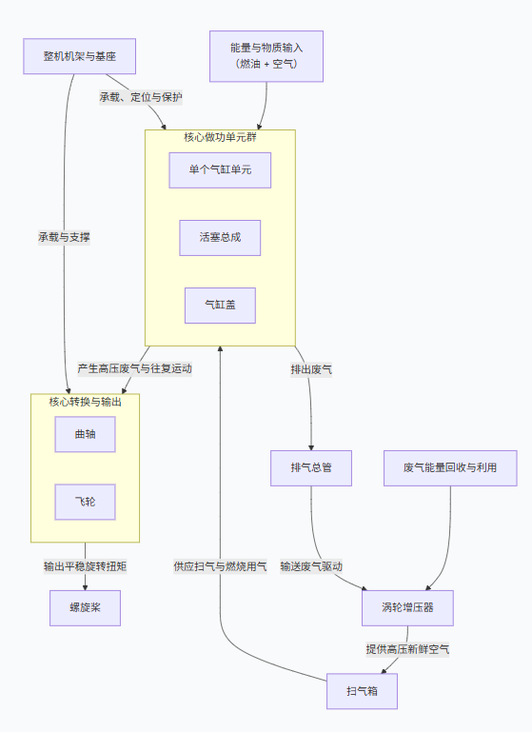
图 2.1 各设备之前的关系
1）力流传递关系（机械联动链）：
核心路径：活塞总成 → 连杆/十字头 → 曲轴 → 飞轮/输出法兰。
说明：燃气压力作用于活塞，转化为往复力，经连杆转化为对曲轴的旋转力矩，多缸力矩汇总于曲轴，经飞轮匀化后输出。机座为这条力流链提供绝对稳固的支撑基础，防止变形。
2）工作循环关系（热功转换与气体交换链）：
核心路径：扫气箱（供气）→ 气缸单元（经气口进入）→ 燃烧室（由气缸盖密封，活塞压缩，喷油燃烧）→ 排气总管（废气经气缸盖上的排气阀排出）→ 涡轮增压器（废气驱动）→ 回到扫气箱（增压空气）。
说明：这构成了发动机的“呼吸”系统。涡轮增压器是关键驱动部件，它利用废气的余能，提升进气压力，使“呼吸”更高效，形成良性循环。
3）支撑与包容关系（结构框架）：
核心：整机的钢结构框架（包括机架、壳体）将所有子设备包容和定位在一起。机座是其根基。
说明：气缸单元安装在机架上，曲轴轴承座集成在机座上，涡轮增压器、排气总管等均固定在主机结构上。这个框架确保了所有部件间精确、稳定的相对位置。
4）调控与辅助关系（保证正常工作）：
说明：虽然问题中未列出，但润滑系统为曲轴、十字头、气缸壁等提供润滑与冷却；冷却系统为气缸盖、缸套、活塞、增压空气等带走热量。这些系统像“血液”和“汗腺”一样服务于上述所有产生力和热的部件，是它们长期可靠运行的保障。

工作条件
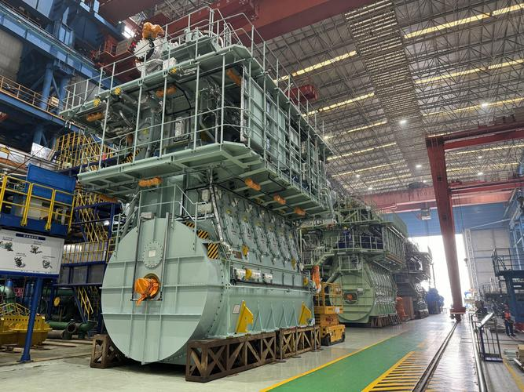
图 2.2 发动机工作条件

2.2.1正常运行条件
1）环境条件
表 2.1 环境条件
环境条件类别 | 具体参数/现象 | 标准范围/典型要求 | 对发动机的影响与设计要求
1. 振动 | 来自主机自身、轴系及船体的周期性振荡。 | 频率范围：通常5-100 Hz。  振幅：根据安装位置和频率有严格限制，需符合 IEC 60092-401 或船级社规范（如 CCS、DNV GL）。 | 防止部件疲劳断裂、螺栓松动、仪表误报。要求发动机结构刚性强，安装基座有良好抗振设计，管路、电缆采用柔性连接和有效固定。
2. 颠震 | 中等海况下，船体持续的垂向起伏运动（低频大幅值）。 | 加速度：通常 ≤ 0.7g。  频率：约0.1-0.3 Hz。 | 产生持续的周期性惯性载荷，考验机座、地脚螺栓及主机重型运动部件（如曲轴）的结构疲劳强度。
3. 冲击 | 由碰撞、触底、爆炸或恶劣海况（砰击）引起的瞬态高强度激励。 | 军用标准：如 MIL-S-901D（重型设备测试）。  民用标准：参考IEC 60068-2-27，模拟高能冲击。 | 考验发动机结构完整性和安装牢固性的极限。要求发动机及其安装系统能承受瞬时高G值冲击而不发生永久变形、断裂或功能丧失。
4. 空气温度 | 机舱环境温度。 | 标准范围：0°C 至 +45°C（或高达 +55°C）。  储存/非运行：-25°C 至 +70°C。 | 高温：考验冷却系统最大散热能力，电气设备绝缘等级（通常F级或H级）。  低温：需配备预热装置（缸套水、滑油加热器）以保证冷启动，防止材料脆化。
5. 相对湿度 | 机舱内空气湿度，含盐雾。 | ≤ 95%（非冷凝）至 凝露条件。  盐雾环境：符合 ISO 9227 盐雾试验要求。 | 考验电气绝缘、金属腐蚀、电子元器件可靠性。要求设备具有高防护等级（如IP56）、三防处理（防潮、防霉、防盐雾）、使用耐腐蚀材料。
6. 大气压力 | 对应不同海拔高度的进气压力。 | 通常按海平面至 +2500米 海拔设计（非增压辅助发动机需考虑功率修正）。 | 影响自然吸气式发动机的进气量。涡轮增压主机通过增压器补偿，但压气机设计需考虑进气密度变化范围，保证额定扫气压力。
7. 航速与负荷 | 发动机输出功率范围及变化率。 | 稳定运行范围：通常25%-100% MCR（最大持续功率）。  超负荷能力：短期110% MCR。  负荷变化：能适应机动航行时的快速变载。 | 要求燃烧系统在宽负荷范围内稳定高效；调速器响应迅速、精度高；增压器有防喘振设计以适应流量剧变。
8. 长期倾斜 | 因货物装载不均导致的船舶静态倾斜。 | 持续横倾：≤ 15°。  持续纵倾：≤ 5°。 | 考验滑油系统、燃油系统的吸油能力。油底壳、循环柜、日用柜的吸口位置和结构必须确保在任何规定倾斜角下泵不吸空，润滑不中断。
9. 持续摇摆 | 风浪中船舶的周期性动态摇摆。 | 动态横摇：±22.5° 至 25°（周期约10秒）。  动态纵摇：±7.5° 至 10°（周期约6秒）。 | 产生周期性惯性力，考验所有管路、附件、柜体的固定强度，防止因晃动导致松动、磨损、泄漏或共振。设备重心宜低。
10. 海况（综合） | 对应IMO海况等级的综合恶劣环境。 | 设计通常满足 IMO 海况 5级（大浪）下安全运行，部分要求至6级（巨浪）。 | 综合考验上述所有条件。最严峻挑战之一是螺旋桨出水导致的发动机瞬时飞车和突卸负荷，要求超速保护装置和调速系统绝对可靠、响应极快。

2）能源条件
表 2.2 能源条件
能源类别 | 具体介质/系统 | 质量标准与供应要求 | 对发动机的核心作用与影响
1. 冷却淡水 | 缸套水、活塞水（闭式循环） | 水质：去离子或软化淡水，添加防锈、防垢、防蚀抑制剂（如硼酸盐、亚硝酸盐）。  压力：2-4 bar（进机）。  温度：出口85-95°C（高温冷却），需自动温控。 | 核心散热介质。带走缸套、气缸盖、活塞等高温部件的热量，维持金属材料强度，防止过热变形或拉缸。水质不良会导致结垢、腐蚀和流道堵塞。
2. 中央冷却海水 | 主海水（开式循环） | 水质：过滤（滤网精度通常≥2mm），无大型异物。  压力：2-3 bar（进中央冷却器）。  温度：设计上限通常≤32°C（热带工况）。 | 最终热阱。在中央冷却器中冷却闭式循环的淡水、滑油和增压空气。供应中断或不足将导致全船冷却系统失效，主机高温停车。
3. 主电源 | 440V / 60Hz 或 380V / 50Hz 三相交流电 | 电压：稳态波动范围通常为 ±10%。  频率：稳态波动范围通常为 ±5%。  可靠性：需由主发电机、轴带发电机或应急发电机保障连续供电。 | 为所有辅助设备提供动力。驱动滑油泵、冷却水泵、燃油供给泵、控制与监测系统。电压/频率不稳会导致电机过热、控制失灵。失电将直接导致主机停车。
4. 控制电源 | 24V DC 或 220V AC 单相 | 连续性：通常由主配电板和不间断电源共同保障，切换时间<10ms。  纯净度：低纹波、无尖峰干扰。 | 为自动化“大脑”供能。服务于调速器、电控喷油系统（如共轨）、安保系统、所有传感器与控制器。断电或扰动将导致控制失灵、停机或安全风险。
5. 燃油 | 重油 / 船用柴油 / 液化天然气等 | 质量标准：符合 ISO 8217 船用燃料标准，严格控制粘度、密度、硫含量、残碳值、铝+硅含量（催化剂粉末）。  供应条件：进机前需经净化（离心分离）、加热至设定粘度（如13-15cSt）、稳压过滤。 | 能量来源。燃油品质是影响主机寿命、效率和排放的首要因素。劣质油会导致喷油器磨损、缸套腐蚀、涡轮增压器脏堵、排放超标。
6. 系统滑油 | 曲轴箱油（系统油） | 质量标准：符合 SAE 30 或 SAE 40 等级，具有合适的碱值、抗氧化性和清洁分散性。  供应条件：压力稳定（3-5 bar），温度可控（45-55°C），连续过滤净化（自清滤器、分油机）。 | 运动部件的“血液”。润滑主轴承、曲柄销轴承、十字头轴承，并带走摩擦热和杂质。油压失压会触发紧急停车。油质劣化会导致磨损加剧甚至轴承烧熔。
7. 气缸油 | 高碱值气缸油 | 质量标准：碱值（BN）与所用燃油硫含量匹配（如BN70用于高硫油）。  供应条件：定时、定量、定点（电子注油器）喷入气缸壁。 | 气缸内特殊润滑与中和剂。在高温高压下润滑活塞环与缸套，并中和燃烧产生的硫酸，防止低温腐蚀。注油率不当会导致过度磨损或积碳。
8. 启动与控制空气 | 高压压缩空气 | 启动空气：压力≥2.5-3.0 MPa，干燥、洁净。  控制空气：压力0.7-0.8 MPa，需经减压、过滤、干燥，品质更高。 | 启动动力源与控制介质。启动空气用于推动活塞启动主机。控制空气驱动气动阀门、操纵机构。含水含油会导致管路腐蚀、阀门卡滞、冬季结冰。
9. 扫气/增压空气 | 经增压和冷却的新鲜空气 | 压力：2.5-4.5 bar（绝对压力），取决于负荷。  温度：经空冷器后约45-50°C。  清洁度：经压气机和滤器过滤。 | 燃烧的“氧气”供应。高密度空气确保燃油充分燃烧，提高功率和效率。空气量不足会导致燃烧恶化、排温升高、冒黑烟。
10. 燃料气 | 液化天然气 | 品质：符合燃料气供应协议，主要是甲烷含量、露点、温度等。  供应条件：双燃料发动机需在燃油/燃气模式间稳定切换，燃气压力、温度需精确控制。 | 替代燃料。在双燃料发动机中，作为主要能源，要求供应系统高度安全（防泄漏、防爆），控制策略复杂，需实现无缝模式切换。
11. 加热与驱动蒸汽 | 低压饱和蒸汽 | 压力：通常0.6-0.8 MPa。  品质：干燥、洁净。 | 辅助能源。用于加热重油日用柜、沉淀柜，驱动燃油/滑油分油机，或为生活设备供热。虽不直接用于主机做功，但对保障燃油流动性、净化处理至关重要。

2.2.2非正常运行条件
本节对发动机非正常运行条件进行说明。明确外部输入条件的变化可能对发动机造成的故障。同时描述发动机因故障会导致非正常输出条件可能会导致其他设备故障。
表 2.3 非正常输入条件及产生后果
序号 | 项目 | 非正常输入条件 | 可能产生后果
1 | 燃油 | 1. 水分/杂质含量超标  2. 粘度/温度不匹配  3. 硫含量过高  4. 供应中断 | 喷油器腐蚀/雾化不良 → 燃烧恶化、排温高  过滤器堵塞、高压泵磨损  低温腐蚀加剧（需匹配的气缸油）  发动机失速、停车，可能造成空气进入系统
2 | 滑油 | 1. 压力过低/失压  2. 油位过低/油量不足  3. 油质劣化（稀释、污染）  4. 温度异常升高 | 轴承润滑失效 → 轴承烧熔、拉缸、曲轴损伤  泵吸空、系统循环中断  润滑性能下降 → 磨损加剧、油泥堵塞油道  粘度下降、氧化加速、密封件老化
3 | 冷却水 | 1. 流量不足/中断  2. 水质恶化（结垢、腐蚀）  3. 温度异常升高  4. 添加剂失效 | 局部过热 → 缸盖/缸套裂纹、活塞拉缸  热交换效率下降、流道堵塞  冷却能力下降 → 整体过热  金属腐蚀、微生物滋生
4 | 启动空气 | 1. 压力不足  2. 含水量高  3. 含油量高 | 启动失败或转速过低无法发火  冬季结冰堵塞管路、气缸内腐蚀  进气道和气缸积碳、污染
5 | 增压空气 | 1. 压力过低  2. 温度过高  3. 空冷器脏堵 | 燃烧缺氧 → 功率下降、冒黑烟、排温升高  进气密度降低 → 功率下降、爆温升高  压降增大、增压器效率下降
6 | 电力供应 | 1. 电压/频率波动大  2. 瞬时断电  3. 持续欠压/过压 | 电动辅泵转速不稳、控制仪表误动作  关键辅泵停转 → 连锁故障  电机过热烧毁、电子元件损坏
7 | 控制信号 | 1. 信号干扰/丢失  2. 传感器失效 | 调速不稳、喷油/排气阀控制异常  误报警、误停机或丧失保护
8 | 环境条件 | 1. 进气滤器严重脏堵  2. 高温高湿环境（机舱通风失效） | 进气阻力增大 → 增压器喘振、功率下降  冷却效率降低、电气设备绝缘下降

表 2.4 设备故障非正常输出条件及可能产生后果
序号 | 故障 | 非正常输出条件 | 可能产生的后果（对其他设备/系统）
1 | 曲轴箱爆炸 | 高温高压燃气/油雾瞬间喷发 | 1. 破坏性冲击：损坏机舱设备、伤及人员  2. 火灾风险：引燃泄漏油类  3. 污染：油雾覆盖电气设备导致绝缘下降、短路风险
2 | 扫气箱着火/爆炸 | 高温火焰、压力冲击波 | 1. 损坏扫气系统：烧毁扫气箱内部涂层、损坏空冷器  2. 引发二次火灾：火焰可能窜入相邻空间  3. 增压器损伤：废气涡轮可能吸入火焰或碎片
3 | 排气温度异常超高 | 1. 整体排温高  2. 单缸排温极高 | 1. 废气锅炉过载：管路过热、内部结垢加剧、爆管风险  2. 涡轮增压器超温：涡轮叶片材料强度下降、蠕变损伤  3. 排烟管/隔热层烧损：引发火灾风险
4 | 严重敲缸/爆震 | 异常高频压力波、剧烈机械振动 | 1. 结构传递振动：导致相邻设备（如发电机、泵组）基础松动、管路接头泄漏  2. 轴系损伤：扭振加剧，可能导致中间轴、推力轴轴承损坏或联轴器失效
5 | 滑油系统污染/泄漏 | 1. 大量滑油进入冷却水  2. 滑油泄漏至舱底 | 1. 冷却系统污染：冷却器堵塞、传热恶化，污染整个冷却水系统  2. 环境与安全风险：舱底油污增加，处理负荷加大；地面湿滑带来人员安全风险；可能违反防污染规定
6 | 燃油系统高压油管破裂 | 高压燃油雾化喷射（可能成雾状或液柱） | 1. 机舱火灾：燃油接触高温表面（如排气管）极易起火  2. 油雾扩散：污染电气设备、恶化工作环境  3. 燃油浪费与压力失衡：导致该缸失功，其余缸负荷不均
7 | 主机突然停车/飞车 | 1. 动力瞬间丧失  2. 转速失控飙升 | 1. 船舶失控：在狭水道或密集航区极端危险  2. 轴系扭振：突然卸载或超速可能激发强烈扭振，损坏齿轮箱、联轴器、螺旋桨  3. 电站冲击：若为轴带发电，会导致电网失电或频率崩溃
8 | 冷却水泄漏 | 高温高压水/水蒸气喷射 | 1. 电气设备短路：喷洒到配电板、电机上  2. 人员烫伤风险  3. 系统失压：导致主机因高温报警而减速或停车
9 | 排气阀故障（烧损/卡滞） | 高温燃气下窜/排气不畅 | 1. 扫气箱污染/着火：高温燃气进入扫气箱  2. 涡轮增压器损伤：可能吸入熔融的金属碎屑，打伤涡轮叶片  3. 活塞/缸套过热：排气不畅导致换气不良，缸内温度升高
10 | 涡轮增压器故障（喘振、叶片损坏） | 1. 进气压力剧烈波动  2. 异响与振动  3. 碎片进入气缸 | 1. 发动机工作不稳定：燃烧恶化  2. 进/排气系统机械损伤：可能打坏空冷器翅片、排气阀  3. 引发次生机械故障：碎片进入气缸可能导致活塞、缸盖损伤

组成、技术特征及接口
以下部分介绍发动机的组成、工作原理、技术指标、接口情况、布置情况，从各方面知悉发动机的基本信息。

组成
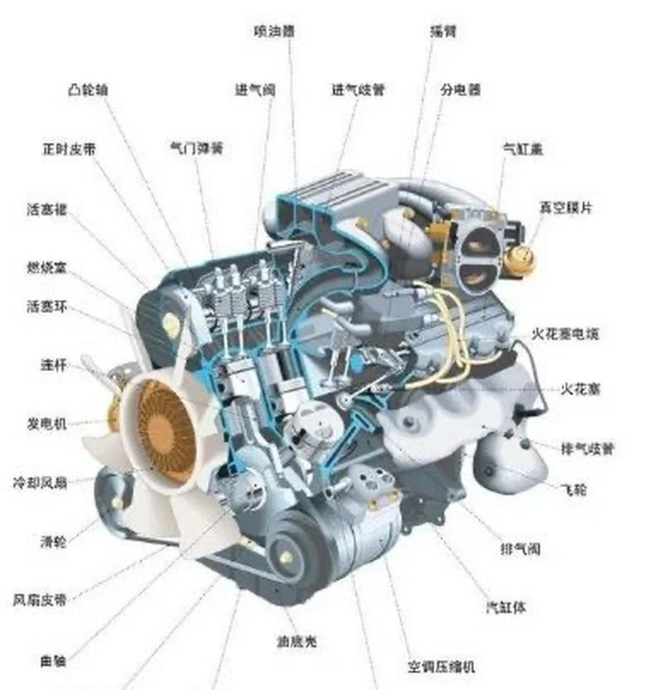
图 3.1 发动机组成
表 3.1 发动机组成表
序号 | 组成部分 | 功能简述 | 数量
1 | 机座/底座 | 支撑整台发动机，安装曲轴，传递推力至船体。 | 1
2 | 机架/壳体 | 与机座、气缸体连接，构成发动机主体框架，引导十字头运动。 | 1套
3 | 气缸体 | 形成气缸空间，安装缸套，是燃烧做功的场所。 | 1（多缸一体或分组）
4 | 气缸盖 | 密封气缸顶部，安装喷油器、进排气阀等，构成燃烧室。 | 与缸数相同
5 | 扫气箱 | 收集并分配经增压后的新鲜空气至各气缸。 | 1
6 | 排气总管 | 汇集各缸废气，输送至涡轮增压器及废气锅炉。 | 1
7 | 活塞组件 | 承受燃气压力，在气缸内做往复运动，是能量转换的核心。 | 与缸数相同
8 | 活塞杆与十字头组件 | 连接活塞与连杆，将活塞的往复运动传递给连杆，并承受侧推力。 | 与缸数相同
9 | 连杆 | 连接十字头（或活塞销）与曲轴，将往复运动转化为旋转运动。 | 与缸数相同
10 | 曲轴 | 将连杆传递的力转化为旋转扭矩输出，驱动螺旋桨及附属设备。 | 1
11 | 主轴承 | 支撑曲轴，保证其平稳旋转。 | 多个（曲轴轴颈数+1）
12 | 凸轮轴 | 驱动进/排气阀、燃油喷射泵等，控制发动机正时。 | 1或多根
13 | 高压燃油泵 | 在精确时刻产生极高压力的燃油，供给喷油器。 | 与缸数相同或减半
14 | 喷油器 | 将高压燃油雾化喷入气缸，实现与空气的混合。 | 与缸数相同
15 | 燃油供给单元 | 对燃油进行加压、加热、过滤和粘度控制。 | 1套
16 | 涡轮增压器 | 利用废气能量驱动，压缩新鲜空气，提高进气密度和发动机功率。 | 1-2台
17 | 空气冷却器 | 冷却增压后的高温空气，进一步提高进气密度。 | 1-2个
18 | 进气阀/排气阀 | 控制气缸的进气和排气过程。 | 每缸至少各1个
19 | 主滑油泵 | 提供压力滑油，润滑曲轴、连杆、十字头等主轴承。 | 1-2台（主/备）
20 | 气缸油注油器 | 定时、定量向气缸壁注入专用润滑油。 | 与缸数相同（多点）
21 | 滑油冷却器与滤器 | 冷却和净化滑油，保持其性能。 | 1套
22 | 缸套水冷却泵 | 循环冷却水，带走气缸套、气缸盖的热量。 | 1-2台（主/备）
23 | 活塞冷却泵 | 循环专用冷却介质（油或水），冷却承受高热负荷的活塞。 | 1-2台（主/备）
24 | 中央冷却器 | 作为中间换热器，用海水冷却所有内部循环的淡水/滑油。 | 1套
25 | 启动空气系统 | （主阀、分配器、启动阀）提供高压空气，按顺序冲入气缸推动活塞启动发动机。 | 1套
26 | 调速器 | 根据负荷变化自动调节燃油供给量，稳定发动机转速。 | 1
27 | 电子控制系统 | 集成控制燃油喷射、排气阀启闭、安保等，实现智能化管理。 | 1套
28 | 安全保护系统 | 监测关键参数，超限时自动减速或停机，防止重大事故。 | 1套
一、固定结构件
这部分构成了发动机的支撑框架和密封空间。
（1）机座/底座：发动机最底部的重型铸铁或焊接钢结构，是整个发动机的基础，固定在船舶的基座上，并承载着曲轴。
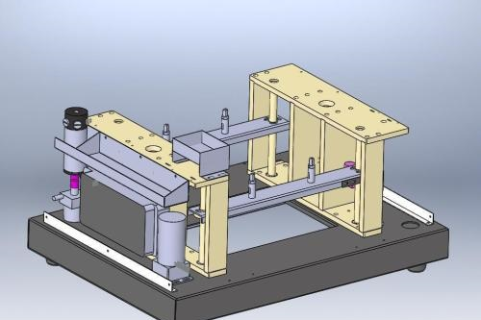
图 3.2 机座
（2）A型架/机架：安装在机座上，与气缸体连接，形成发动机的主体框架，内部装有十字头导板。
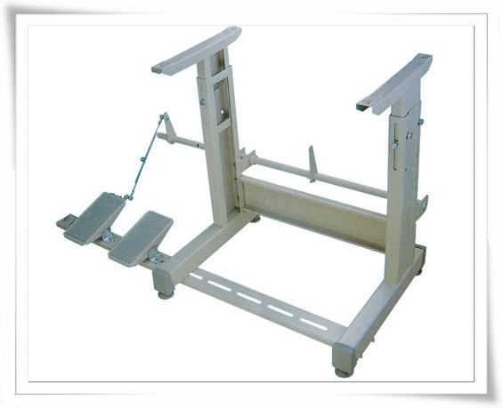
图 3.3 机架
（3）气缸体：位于发动机上部，由铸铁制成，内部是中空的圆筒，用于形成气缸的工作空间。
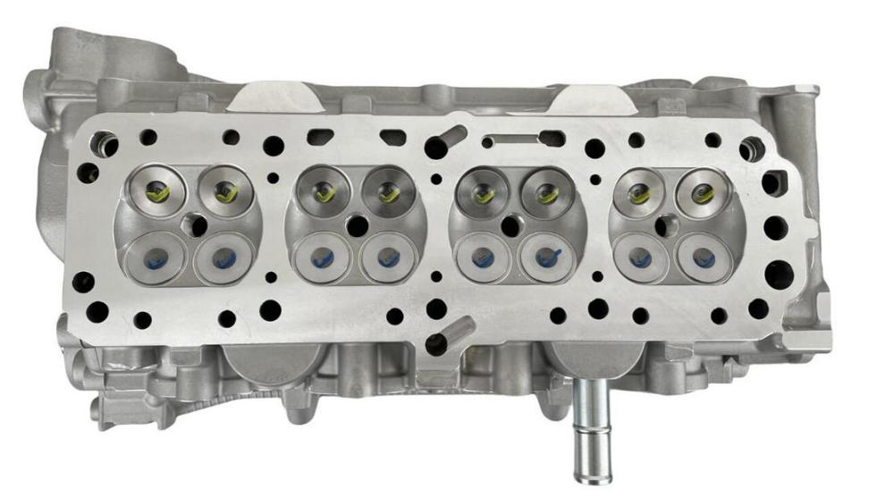
图 3.4 气缸体
（4）气缸盖：安装在气缸体的顶部，用于密封气缸的顶部。它集成了进气阀、排气阀、喷油器、安全阀和示功阀等关键附件，是热负荷和机械负荷最集中的部件之一。
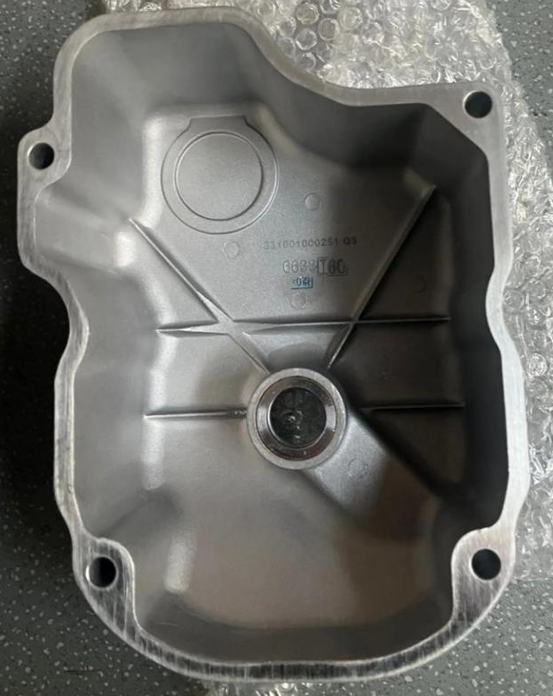
图 3.5 气缸盖
（5）扫气箱：位于气缸体下部周围，用于储存和分配经涡轮增压器加压后的新鲜空气。
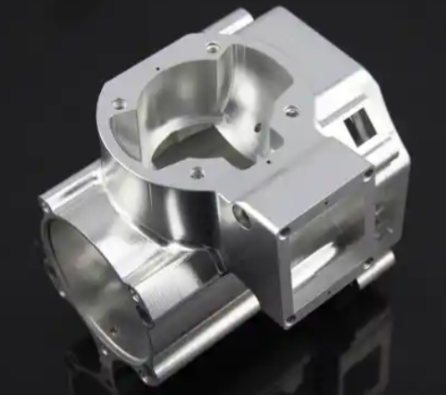
图 3.6 扫气箱
（6）排气总管：收集所有气缸排出的高温废气，并将其输送至涡轮增压器和废气锅炉。
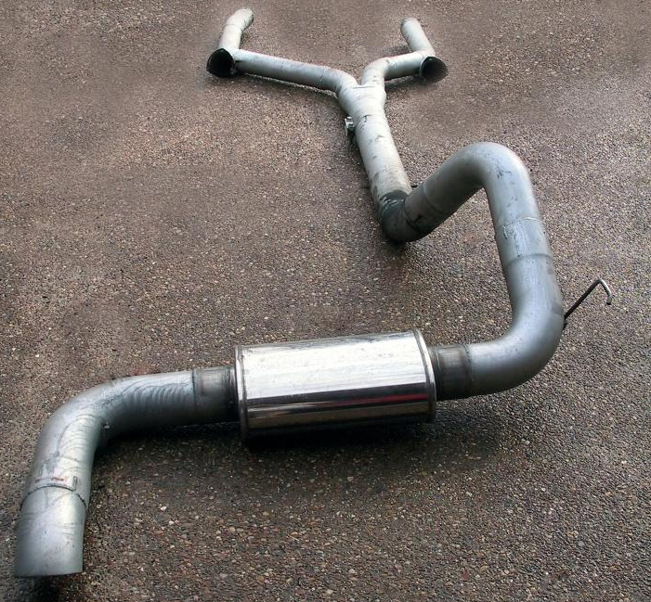
图 3.7 排气总管
二、核心运动部件
这部分负责将燃烧产生的热能转化为机械运动。
（1）活塞：在气缸内做往复运动，承受燃烧产生的高压和高温，并将压力通过活塞杆传递出去。
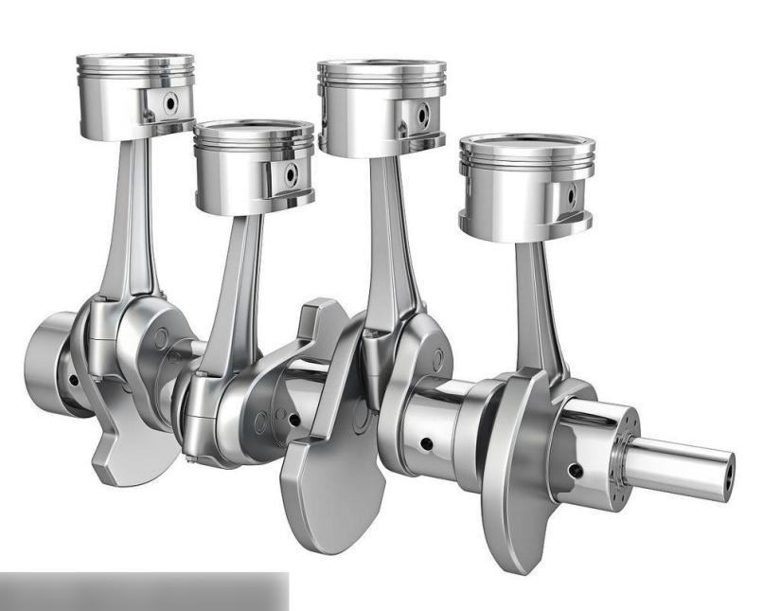
图 3.8 活塞
（2）活塞杆与十字头：
活塞杆：连接活塞和十字头。
十字头：是二冲程低速机的标志性部件，它将活塞杆的往复运动传递给连杆，并承受侧推力，保证活塞运动的直线性。
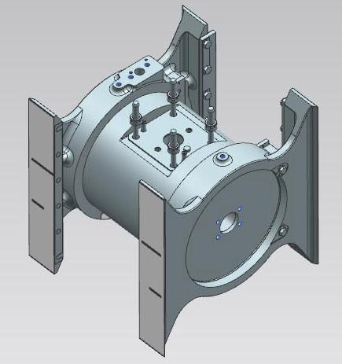
图 3.9 活塞杆
（3）连杆：连接十字头（或活塞销，对于中高速机）和曲轴，将活塞的往复运动转换为曲轴的旋转运动。

图 3.10 连杆
（4）曲轴：发动机中最重、最精密的部件。它将连杆传递来的力转化为旋转的扭矩，并通过飞轮输出，驱动螺旋桨和附属设备。
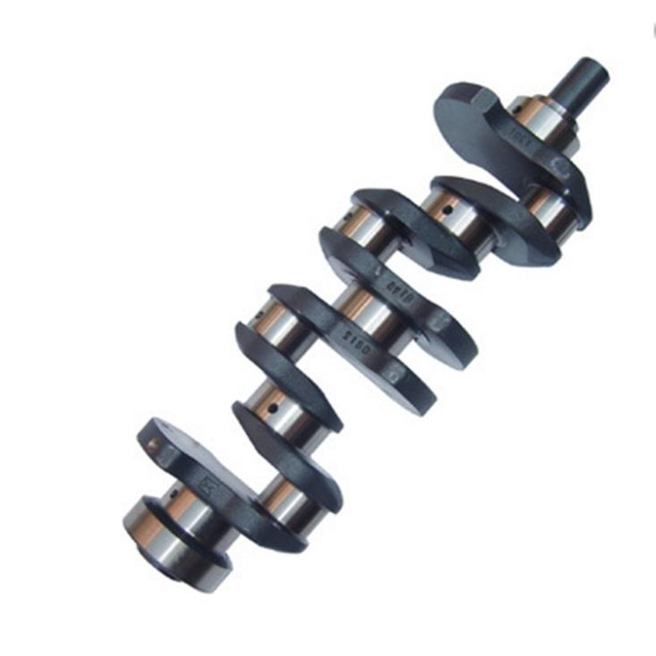
图 3.11 曲轴
（5）凸轮轴：由曲轴驱动，通过一系列凸轮精确控制进气阀、排气阀的启闭以及燃油喷射泵的工作时序。
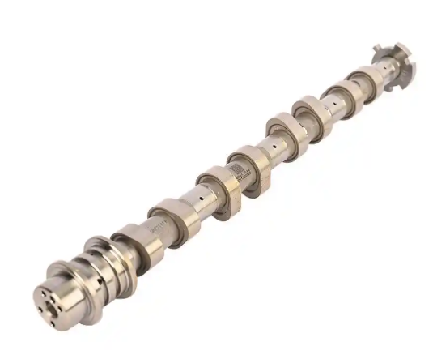
图 3.12 凸轮轴
三、关键辅助系统
这些系统为主机的连续稳定运行提供必要的支持。
（1）燃油系统：包括燃油驳运泵、分油机、加热器、日用柜、燃油供给泵、高压油泵和喷油器。负责对重油进行净化、加热，并在精确时刻以高压雾化状态喷入气缸。
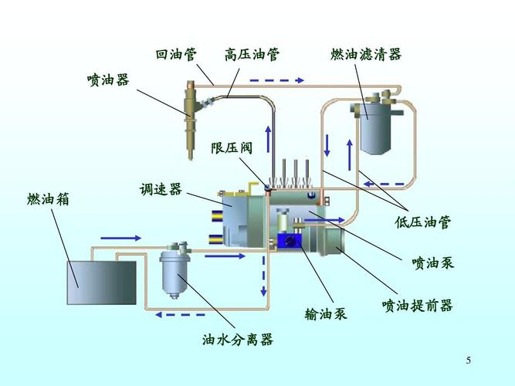
图 3.13 燃油系统
（2）滑油系统：
系统油（曲轴箱油）：润滑和冷却主轴承、曲轴轴承、十字头轴承等，由主滑油泵循环。
气缸油：由气缸油注油器定时、定量地喷入气缸壁，在高温下润滑活塞环与缸套，并中和燃烧产生的酸性物质。
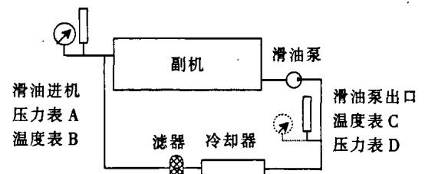
图 3.14 滑油系统
（3）冷却系统：
缸套水冷却系统：冷却气缸套、气缸盖和喷油器，通常采用高温淡水（85-95°C）闭式循环。
活塞冷却系统：单独循环的油或水，用于冷却承受极高热负荷的活塞。
中央冷却器/海水系统：最终由海水带走所有内部循环介质的热量。
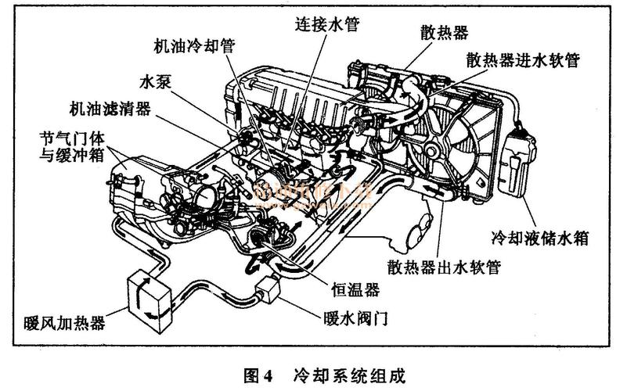
图 3.15 冷却系统
（4）进排气与增压系统：
涡轮增压器：利用废气能量驱动涡轮，带动同轴的压气机，为气缸提供高压、高密度的新鲜空气，是提高功率和效率的核心。
空气冷却器：冷却增压后的高温空气，增加进气密度。
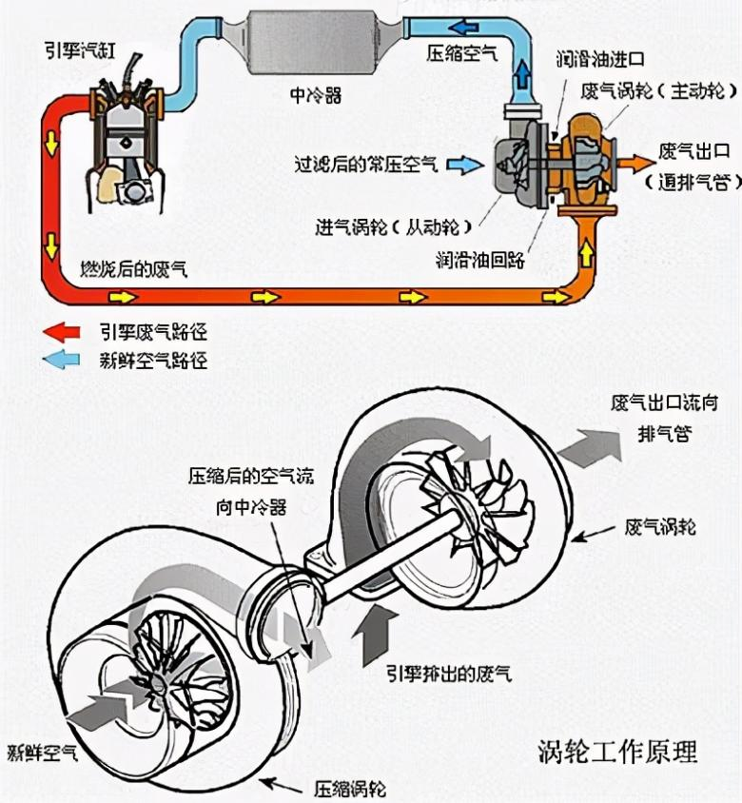
图 3.16 进排气与增压系统
（5）启动与换向系统：包括空气瓶、主启动阀、空气分配器和气缸启动阀。利用高压压缩空气（通常30 bar）按发火顺序冲入气缸，推动活塞使发动机启动。通过改变凸轮轴或启动空气时序实现换向。
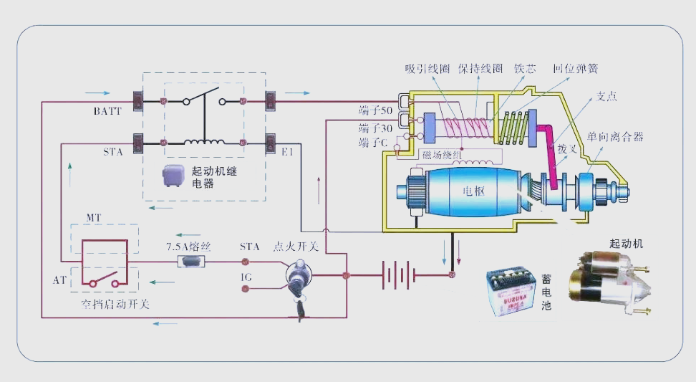
图 3.17 启动与换向系统

工作原理
主要工作原理：通过将雾化的燃油喷入高温高压的空气并使其压燃，将燃烧产生的热能转化为活塞的往复机械能，再通过曲柄连杆机构转化为驱动螺旋桨旋转的扭矩。
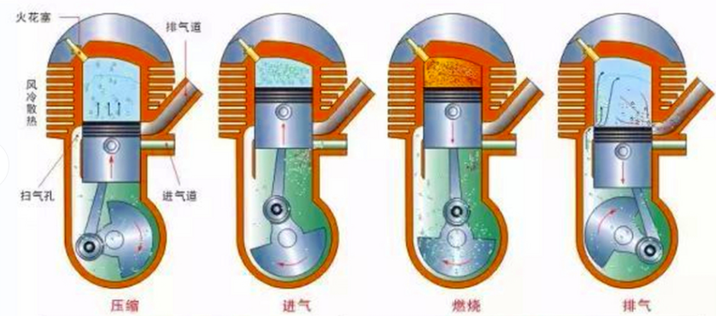
图 3.18 发动机工作原理
其核心是一个 “进气-压缩-燃烧-膨胀-排气” 的能量转换循环。由于是二冲程，这个循环在活塞的两个冲程（即曲轴旋转一圈）内完成。
一、核心工作原理
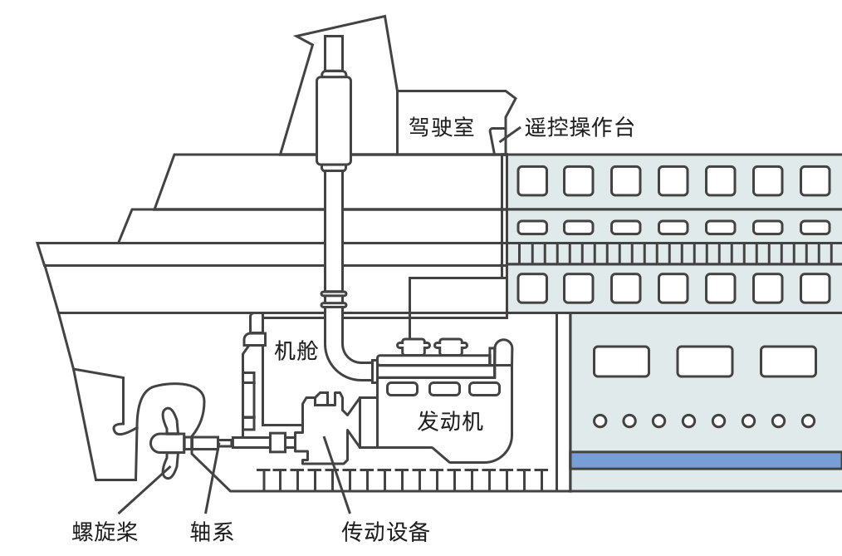
图 3.19 发动机核心工作原理
化学能（燃油） → 热能（燃烧） → 机械能（活塞运动 → 曲轴旋转）
二、详细工作循环
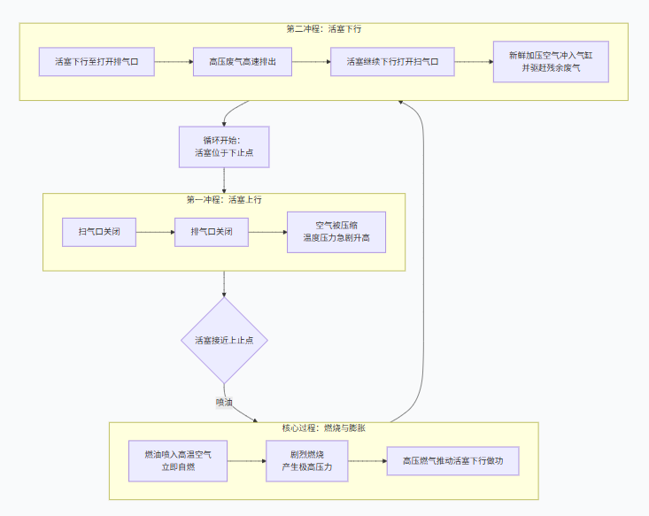
图 3.20 发动机详细工原理
（1）扫气过程：在二冲程机中，进气和排气是重叠进行的（称为“扫气”）。新鲜空气由涡轮增压器提供压力（“扫气压力”），像扫帚一样冲入气缸，既供应了氧气，又将残余废气“扫”出。
（2）压缩与点火：活塞上行压缩空气，使其温度和压力升高到燃油可自燃的程度（约500-700°C）。此时喷入的燃油无需火花塞，即可压燃。
（3）做功：燃烧瞬间产生高达200巴的压力，推动活塞下行，这是唯一产生动力的冲程。
（4）涡轮增压器的关键作用：排出的废气驱动涡轮增压器的涡轮，涡轮带动同轴的压气机，为下一个循环提供高压新鲜空气。这是柴油机高效节能的核心。
三、不同类型主机的工作原理对比
表 3.2 工作原理对比
发动机类型 | 冲程数 | 点火方式 | 船舶应用特点
低速二冲程柴油机 | 2 | 压燃 | 主流选择，用于大型商船，直接驱动螺旋桨，烧重油。
中/高速四冲程柴油机 | 4 | 压燃 | 用于发电（副机）、滚装船、渡轮等，或作为电力推进系统的发电机原动机。
燃气轮机 | - | 持续燃烧 | 用于军舰、LNG船（利用蒸发气）、高速渡轮，功率大、启动快，但油耗高。
蒸汽轮机 | - | 外部燃烧（锅炉） | 主要用于液化天然气运输船（利用货舱蒸发气）和早期船舶，现较少用于主推进。
电力推进电机 | - | 电磁驱动 | “主机”变为电动机，能量来源是柴油发电机组、燃料电池或电池。用于科考船、邮轮、工程船等，布局灵活，操控性好。

技术指标
一、动力性能指标
（1）额定功率：
最大持续输出功率：发动机在约定的环境条件下，能够长期安全、连续运行的最大有效功率，单位通常是 kW 或 马力。
服务功率：船舶在实际运营中常以额定功率的 80%-90% 运行，以留有余地、提高可靠性和降低油耗，这个功率称为服务功率。
（2）额定转速：
发动机输出额定功率时对应的曲轴转速，单位 rpm。低速机典型范围 70-120 rpm。转速直接影响螺旋桨的效率和设计。
（3）平均有效压力：
衡量发动机气缸工作负荷和强化程度的指标。数值越高，说明单位气缸工作容积能发出的功率越大，发动机结构越紧凑、技术越先进。单位是 bar。
（4）缸径与冲程：
发动机单缸的基本尺寸，决定了发动机的单缸排量和总体尺寸。低速机通常采用 长冲程或超长冲程 设计，以降低转速、提高推进效率。
表 3.3 动力性能指标
指标名称 | 参数值
额定功率 | 1000–20000 kW（商船主流区间）
额定转速 | 400–1000 r/min（中速机标准范围）
平均有效压力 | 1.6–2.2 MPa（四冲程柴油机典型值）
缸径与冲程 | 缸径 200–500 mm，冲程 300–700 mm（常见匹配比例 1:1.2–1:1.8）
二、经济性指标
（1）燃油消耗率：
最核心的指标。指发动机每发出 1千瓦时 有效功所消耗的燃油量，单位是 g/kWh。
现代低速机的 SFOC 在 165-175 g/kWh 左右。数值越低，经济性越好。
通常有 100%负荷、75%负荷、50%负荷 等不同工况下的曲线图。
（2）气缸油消耗率：
指每千瓦时有效功消耗的气缸润滑油的量，单位 g/kWh。先进的电控注油系统可以将其控制在 0.8-1.2 g/kWh 的极低水平。
（3）热效率：
发动机输出的有效功与所消耗燃油蕴含的总热量的比值。现代低速柴油机的 最高热效率已突破50%，是人类制造的效率最高的热力机械。
表 3.4 经济性指标
指标名称 | 参数值
燃油消耗率 | 165 g/(kW・h) 左右
气缸油消耗率 | 0.8–1.2 g/(kW·h)
热效率 | 52%–55%
三、环保与排放指标
（1）氮氧化物排放：
遵守 IMO Tier II / Tier III 标准。Tier III 要求比 Tier II 降低约80%，通常需通过 废气再循环 或 选择性催化还原 技术实现。
（2）硫氧化物排放：
通过使用 低硫燃油 或安装 废气洗涤系统 来满足全球及排放控制区对燃油硫含量的上限要求。
（3）二氧化碳排放指数：
与燃油消耗率直接相关。低 SFOC 意味着更低的 CO2 排放，是衡量“绿色船舶”的关键。
表 3.5 环保与排放指标
指标名称 | 参数值
氮氧化物排放 | TierⅠ（2000 年起）：转速≥130r/min 时≤17g/(kW・h)；转速＜130r/min 时≤45g/(kW・h)；TierⅡ（2011 年起）：转速≥130r/min 时≤14.4g/(kW・h)（较 TierⅠ 减排 20%）；TierⅢ（排放控制区内 2016 年起）：转速≥130r/min 时≤2.0g/(kW・h)
硫氧化物排放 | 全球海域（2020 年起）：对应燃油硫含量≤0.50%（质量分数），等效 SOₓ排放约 10 - 15g/(kW・h)；排放控制区（如波罗的海）：燃油硫含量≤0.10%（质量分数），等效 SOₓ排放约 2 - 3g/(kW・h)；加装脱硫装置船舶：排放可降至 0.5g/(kW・h) 以下
二氧化碳排放指数 | 以主流 18 万吨散货船为例，其能效设计指数（EEDI）需满足 2025 年后减排 30% 的要求，实际运营中 CO₂排放指数约 60 - 90g/(t・n mile)；集装箱船排放指数更高，约 80 - 120g/(t・n mile)，具体需符合 IMO 的 CII（碳强度指标）年度考核要求
四、结构与可靠性指标
（1）大修间隔期：
发动机主要运动部件（如活塞、缸套、轴承）在需要大修前能够安全运行的时间，通常是 小时。现代主机可达 20,000 - 30,000 小时 以上。
（2）功率储备与负荷接受能力：
发动机从低负荷快速增加至高负荷（例如紧急避让时）的能力，以每分钟可增加额定功率的百分比表示。
（3）重量与尺寸：
单位功率的重量和体积，影响机舱布局和船舶载货能力。
（4）TBO：
发动机主要部件的大修期，反映了其长期运行的可靠性。
表 3.6 结构与可靠性指标
指标名称 | 参数值
大修间隔期（TBO） | 低速二冲程柴油机（MAN ME - C、WinGD X 系列）：40000 - 60000h（约 5 - 7 年）；中速四冲程柴油机（瓦锡兰 25 系列）：32000h；高速四冲程柴油机（mtu 4000 M55R 型）：最低负荷下可达 96000h，拖船应用的 16V 4000 M65L 可达 54000h
功率储备与负荷接受能力 | 功率储备：主流 MAN B&W MC/MCE 机型配桨功率为标定功率的 90%-95%，苏尔寿系列为 85%-90%，差额为功率储备；负荷接受能力：拖网渔船等需频繁变负荷的船舶，柴油机瞬时功率过载能力达 15%-20%，瞬时功率不超额定功率 1.3 倍且持续时间不超 10 分钟
重量与尺寸 | 低速二冲程柴油机（如 MAN B&W 10S90ME - C）：重量通常数千吨，长度超 10m，高度超 5m；中速四冲程柴油机（瓦锡兰 25 系列 9 缸机型）：重量约 10 - 30 吨，长度 3 - 6m；高速四冲程柴油机（上研黑鲸 G128 系列 6 缸机型）：净重 1050 - 1310kg，结构紧凑，长度多在 2 - 3m
五、适配性指标
（1）燃料适应性：
能够稳定燃烧的燃料范围，如从船用柴油到高粘度重油，或双燃料（柴油/液化天然气）。
（2）倒车与启动性能：
从停车状态到启动成功所需的时间，以及从正车到倒车转换所需的时间和稳定性。
（3）振动与噪声：
运行时的振动烈度和噪声水平，影响船员舒适度和船体结构疲劳。
表 3.7 适配性指标
指标名称 | 参数值
燃料适应性 | 可适配轻柴油（MGO）、重质燃料油（HFO，黏度最高可达 700 mm²/s，温度 100℃）、混合燃料（HFO+MGO）、LNG（改装后）；部分机型兼容生物柴油、甲醇等替代燃料
倒车与启动性能 | 启动性能：环境温度 - 15℃~45℃可直接启动，低温环境（-25℃）需预热气缸或燃油；倒车性能：从正车满负荷切换至倒车满负荷，响应时间≤12 秒，倒车功率可达正车额定功率的 80%~90%
振动与噪声 | 振动：额定工况下，机体振动加速度≤5 mm/s²；噪声：机舱内距机体 1m 处，噪声值为 105~115 dB (A)；经隔声处理后，集控室噪声≤70 dB (A)

接口情况
接口说明：
（1）安装方式高度标准化，具体细节（如螺栓规格、扭矩值、法兰标准）必须严格遵循主机制造商的图纸和技术规范。
（2）对中与密封是所有接口安装的核心要求，尤其是输出法兰和高压/高温流体接口。
（3）所有外部接口的连接，必须考虑船舶的振动、热膨胀和可能的变形，通常采用柔性接头、膨胀节或特定的管路支撑。
一、内部接口
表 3.8 内部接口
序号 | 设备/接口名称 | 安装部位 | 安装方式与说明
1 | 曲轴与主轴承 | 机座内部 | 精密装配于机座的主轴承座上，通过轴瓦定位，由主轴承盖和螺栓紧固。
2 | 连杆（大端）与曲柄销 | 曲轴曲柄臂与连杆之间 | 连杆大端轴承盖通过连杆螺栓与连杆体连接，包围曲柄销。
3 | 连杆（小端）与十字头销/活塞销 | 连杆与十字头（低速机）或活塞（中高速机）之间 | 通过轴承或衬套连接，用螺栓或卡环固定。
4 | 活塞杆与十字头（仅低速机） | 活塞杆下端与十字头之间 | 通常采用液压工具进行紧固连接，实现活塞与十字头的刚性连接。
5 | 气缸盖与气缸体 | 气缸体顶部 | 通过多根高强度液压拉伸螺栓或双头螺栓，按特定顺序和扭矩拧紧，实现高压密封。
6 | 高压油管（泵至喷油器） | 高压燃油泵出口与喷油器进口之间 | 通过特殊高压套管接头或法兰进行连接，要求极高密封性和抗振性。
7 | 气缸油注入管线 | 注油器出口至气缸壁各注油点 | 通过小直径钢管或柔性管，用压套式接头连接至气缸体的钻孔通道。
8 | 凸轮轴及其驱动齿轮 | 机架内部或端部 | 凸轮轴分段制造，通过法兰螺栓连接。驱动齿轮通常热套于曲轴或凸轮轴上，通过键定位。
9 | 涡轮增压器安装法兰 | 排气总管侧上方或端部 | 通过高强度螺栓和柔性垫片组，将增压器底座固定在专用支架上，排气进口法兰与排气总管焊接或螺栓连接。
10 | 传感器（温度、压力、转速等） | 遍布各关键部位（如缸盖、轴承座、管路） | 通常以螺纹旋入（如热电偶、压力传感器）或以支架固定（如转速探头），信号线接入接线盒。
二、外部接口
表 3.9 外部接口
序号 | 设备/接口名称 | 安装部位 | 安装方式与说明
1 | 主发动机输出法兰 | 曲轴飞轮端 | 与推力轴/中间轴法兰通过精密铰制孔螺栓（紧配螺栓）进行刚性连接，对中精度要求极高。
2 | 轴带发电机输入法兰/离合器（如安装） | 曲轴自由端（与飞轮端相对） | 通过法兰直接连接或通过高弹性联轴器/离合器连接，驱动发电机转子。
3 | 主启动空气阀接口 | 启动空气总管进入主机分配器之前 | 大口径法兰连接，连接来自主空气瓶的启动空气管路。
4 | 控制空气接口 | 主机控制空气总管 | 较小口径管路连接，提供来自控制空气瓶的洁净低压空气，用于驱动气动阀门和控制系统。
5 | 燃油进口/回油接口 | 燃油供给单元出口/主机燃油循环回路 | 法兰连接，连接来自燃油日用柜/循环柜的供油和回油管路。
6 | 主滑油进口/出口接口 | 滑油泵出口/主机滑油回油总管 | 法兰连接，与主滑油循环泵、冷却器和滤器所在的滑油系统管路相连。
7 | 缸套冷却水进口/出口接口 | 主机缸套冷却水腔室进出管路 | 法兰连接，接入缸套水冷却泵和中央冷却器构成的闭式循环系统。
8 | 活塞冷却液进口/出口接口 | 活塞冷却系统专用管路接口 | 法兰或专用接头连接，接入独立的活塞冷却液循环系统（可能是油或水）。
9 | 中央冷却海水进口/出口接口（间接连接） | 与主机不直接连接，但为主机的中央冷却器服务 | 法兰连接，将主海水泵提供的海水接入中央冷却器的壳程，用于冷却管程的淡水和滑油。
10 | 排气总管出口法兰 | 排气总管末端 | 大型法兰连接，与废气锅炉/经济器进口或烟囱管路连接，废气由此进入余热回收系统或直接排放大气。
11 | 扫气箱进气总管法兰 | 扫气箱进气口 | 法兰连接，接收来自增压器后空气冷却器的新鲜增压空气。
12 | 遥控与安全系统电气/信号接口 | 主机控制箱（或独立接线盒） | 多芯电缆通过防水接头或接线排连接，与船舶集控室、驾驶台控制系统及安保监测系统进行数据交换和控制指令传输。
13 | 接地与电源电缆接口 | 主机底座、主要电气设备外壳 | 通过铜制接地母排和电缆，与船舶主接地网连接。主电源为控制柜内设备供电，电缆通过填料函引入。
14 | 泄放与污油接口 | 主机本体各泄放阀、填料函泄放口 | 通过小口径管路汇集至舱底或污油舱，防止油污泄漏到机舱底部。

布置情况
不同类型舰艇的发动机因动力系统设计、舰体功能需求不同，安装位置存在差异，以下选取主流舰艇及对应主流发动机，整理其具体位置信息如下：
表 3.10 布置情况
序号 | 设备名称 | 位置信息
1 | QC280 燃气轮机（055 型万吨驱逐舰） | 动力系统分为前后两个单元，前部动力单元位于主桅杆后部，进气口在前、排气口居后且呈同一水平面；后部动力单元进气口布置低于排气口，整体均处于舰体舯部附近的动力舱区域。
2 | MT30 燃气轮机（“朱姆沃尔特” 级驱逐舰） | 安装在主甲板以下 12 米的发动机舱内，该舱室通道狭窄，发动机的取出和安装需通过特定通道和吊装、导轨系统完成。
3 | 燃气轮机（076 型两栖攻击舰） | 采用 “2 燃 6 柴” 动力组合，其中 2 台大功率燃气轮机安装在舰岛下方较高的位置，摆脱传统机械传动的轴线限制，通过电缆输送电力至推进电机。
4 | 辅助燃气轮机（福建舰航母） | 辅助动力采用的燃气轮机安装在右舷外飘结构中，该位置可缩短进排气管道，避免燃气轮机功率下降，且其烟道与舰岛相连，便于废气排出。
5 | MT30 燃气轮机（伊丽莎白女王号航母） | 两台 MT30 燃气轮机装在右舷外飘结构中，且处于水线以上 20 米的 4 甲板，与机库同甲板，该位置既优化进排气路，也便于整体吊出维修。
6 | GELM - 2500 燃气轮机（“震慑” 级护卫舰） | 所有轮机动力系统集中在舰尾船段，该燃气轮机直接驱动舰尾中央的喷水推进装置，其机舱与柴油机舱相互分隔，柴油机舱位于其斜下方。
7 | 高速舰用柴油机（054B 型护卫舰） | 作为全柴动力系统的核心设备，结合舰艇烟囱布局及传统柴电动力舱设计特点，柴油机集中布置在舰体中后部的动力舱内，位置适配螺旋桨推进的传动需求。
8 | 往复式蒸汽机（“德克萨斯” 号战列舰） | 两台发动机均安装在舰体底部的机舱内，机舱共三层，发动机所处空间距离船的内底部仅约 0.3 米，周围分布着冷凝器、阀箱等配套设备及操作通道。
9 | MTU 16V 1163 TB93 柴油机（“震慑” 级护卫舰） | 位于舰尾船段的动力舱内，处于 GELM - 2500 燃气轮机舱的斜下方，通过齿轮箱驱动舰尾两侧的五叶螺旋桨，与燃气轮机舱相互独立分隔。
10 | 国产抗干扰柴油发电机组（076 型两栖攻击舰） | 共 6 台，选用国产 16PC2 - 6B 改进型，整齐排列在专门的舱室中，与燃气轮机配合构成全舰动力系统，为舰艇提供稳定电力支持。

操作使用

操作使用项目索引表
本索引表按操作阶段和关键系统进行分类，列出了核心操作项目。操作使用项目索引表包括正常操作使用项目、应急操作使用项目。
表 4.1 操作使用索引表
操作项目编号 | 使用操作项目名称 | 页码
OT001 | 使用前检查和准备 | 38
OT002 | 执行发动机冷态手动启动操作 | 39
OT003 | 执行发动机热态自动启动操作 | 41
OT004 | 调节发动机怠速转速控制操作 | 43
OT005 | 调节发动机负荷输出控制操作 | 44
OT006 | 监控发动机运行参数记录操作 | 46
OT007 | 分析发动机运行状态趋势操作 | 48
OT008 | 执行发动机正常停机流程操作 | 50
OT009 | 执行发动机待机模式切换操作 | 52
OT010 | 整理发动机操作全流程记录操作 | 54
OT011 | 执行发动机紧急停机操作 | 56
OT012 | 执行发动机超温故障应急处理操作 | 58
OT013 | 执行发动机油压低应急处置操作 | 60
OT014 | 执行发动机异常振动应急处理操作 | 63
OT015 | 执行发动机燃油泄漏应急封堵操作 | 64
OT016 | 执行发动机电气故障应急切换操作 | 66
OT017 | 分析发动机应急故障原因操作 | 68

操作程序
操作程序是针对表4.1操作使用索引表中操作使用项目进行详细描述，包括操作的安全注意事项、保障设施、保障设备（工具）、人力人员需求、操作步骤等内容。

4.2.1正常操作程序
表 4.2 使用前检查和准备
项目编号 | 操作项目
OT001 | 使用前检查和准备
安全防护
个人防护装备佩戴；检查区域内严禁明火、吸烟。
注意事项
打开油箱油位计（或油尺）时，动作要缓慢，避免燃油因压力溅出；使用油尺测量时，需将油尺完全插入、垂直取出，确保读数精准。
保障设施、保障设备（工具）、人力人员需求
1）保障设施、保障设备(工具)
序号 | 名称 | 规格 / 型号 | 数量及单位 | 备注
1 | 防爆照明设备 | Ex d ⅡC T6，续航≥8h | 1把 | 适配舱室、昏暗区域检查，避免火花引燃油气
2 | 多功能工具组套 | 含扳手、螺丝刀、钳子等常用工具 | 1套 | 用于拆卸检查盖板、紧固松动接头等基础操作
3 | 便携式油液检测仪 | 可检测机油粘度、水分含量 | 1台 | 快速判断机油是否满足使用要求，避免润滑失效
4 | 吸油/吸水毡 | 500mm×500mm，耐油耐水 | 若干 | 清理检查中发现的油液、水渍渗漏，保持作业环境整洁
5 | 干粉灭火器 | MFZ/ABC4 | 1具 | 放置在作业点10米内，应对油液泄漏引发的突发火情
2）人力人员
序号 | 专业 | 人数 | 技能等级 | 备注
1 | 船舶动力机械专业 | 1 人 | 中级及以上 | 精通发动机结构原理，可独立完成燃油、润滑、电气等系统使用前全项检查，判断设备是否满足启动条件
2 | 设备安全管理专业 | 1 人 | 初级及以上 | 负责作业现场安全监护，核查防护装备佩戴、环境风险管控，处置燃油泄漏等突发情况

操作步骤
- 作业人员穿戴防护装备，先确认停机断电、消防设施就位。
- 依次检查机油、燃油油位是否达标，排查两系统管路、滤清器有无渗漏或破损。
- 检查电气系统接线、仪表状态，清理发动机周边杂物。
- 确认各部件正常后，复位防护装置，移除 “禁止启动” 标识，做好检查记录，完成启动前准备。
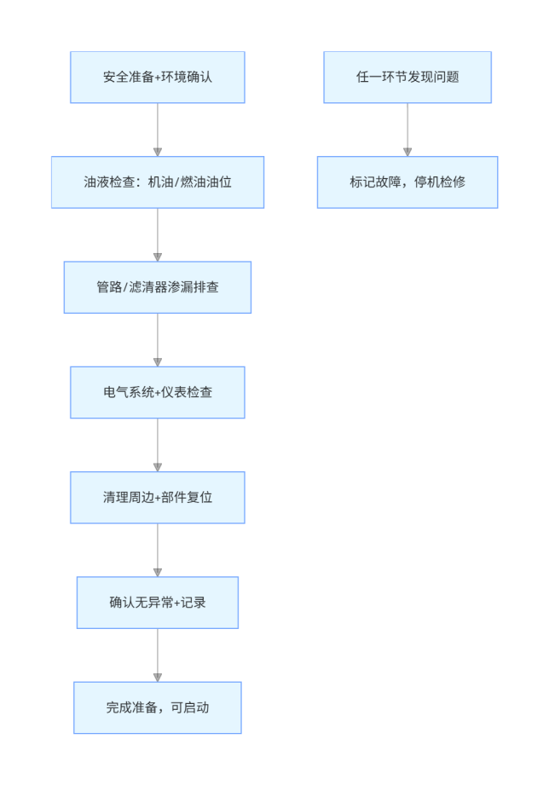
操作流程图
页码：1/1 |  | 版本号：1
表 4.3 执行发动机冷态手动启动操作
项目编号 | 操作项目
OT002 | 执行发动机冷态手动启动操作
安全防护
个人防护装备佩戴；检查区域内严禁明火、吸烟。
注意事项
若启动时发生燃油泄漏，立即切断电源。
保障设施、保障设备（工具）、人力人员需求
1）保障设施、保障设备(工具)
序号 | 名称 | 规格 / 型号 | 数量及单位 | 备注
1 | 防爆照明手电 | Ex d ⅡC T6，续航≥8h | 1把 | 适配昏暗环境检查启动部件，避免火花引燃油气
2 | 干粉灭火器 | MFZ/ABC4 | 1具 | 放置在启动作业点10米内，应对燃油泄漏等突发火情
3 | 手动油泵 | 适配发动机燃油系统接口 | 1台 | 启动前排空燃油管路空气，防止气阻导致启动失败
4 | 耐油吸油毡 | 500mm×500mm | 若干 | 吸附启动过程中可能溅洒的燃油、机油，保持现场整洁
5 | 应急断电开关 | 额定电流≥发动机启动电流 | 1个 | 安装在操作手可及处，异常时快速切断启动电源
2）人力人员
序号 | 专业 | 人数 | 技能等级 | 备注
1 | 船舶动力机械专业 | 1 人 | 中级及以上 | 精通冷态手动启动流程，可独立完成启动前检查、手动操作及启动后监护，能识别启动过程中的异常状态
2 | 设备安全管理专业 | 1 人 | 初级及以上 | 负责作业现场安全监护，核查防护装备佩戴、环境风险管控，处置燃油泄漏等突发情况

操作步骤
- 将调速器调至怠速档位，确保离合装置处于分离状态。
- 用手动油泵排空燃油管路空气，按下手动启动按钮（单次时长不超 10 秒）启动发动机；若启动失败，间隔 30 秒后再重试。
- 启动成功后保持怠速运转 3-5 分钟，密切监护机油压力、冷却液温度等仪表读数，监听运转声音，检查有无油液泄漏，无异常即完成操作。
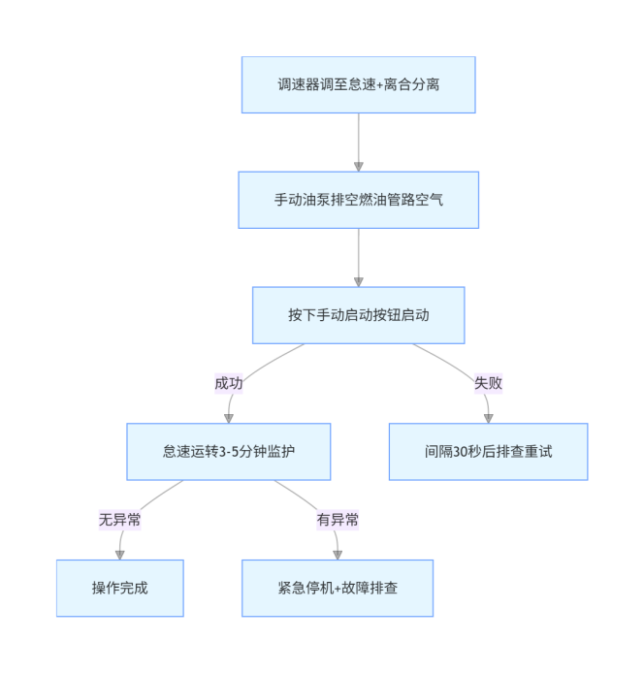
操作流程图
页码：1/1 |  | 版本号：1
表 4.4 执行发动机热态自动启动操作
项目编号 | 操作项目
OT003 | 执行发动机热态自动启动操作
安全防护
个人防护装备佩戴；检查区域内严禁明火、吸烟。
注意事项
若启动时发生燃油泄漏，立即切断电源。
保障设施、保障设备（工具）、人力人员需求
1）保障设施、保障设备(工具)
序号 | 名称 | 规格 / 型号 | 数量及单位 | 备注
1 | 应急停机按钮 | 瞬时动作型，IP65 防护 | 1 个 | 安装于操作区易触及处，启动异常（如超温、泄漏）时可快速切断系统
2 | 耐高温吸油毡 | 500mm×500mm，耐温≥120℃ | 若干 | 吸附热态启动中可能溅洒的高温机油 / 燃油，避免烫伤或引发火情
3 | 干粉灭火器 | MFZ/ABC4 | 1 具 | 放置在启动区域 10 米内，适配油类火灾，应对突发燃油泄漏火情
4 | 红外测温仪 | 量程 - 20℃~600℃，精度 ±1% | 1 台 | 启动前快速检测发动机机体温度，确认符合热态启动（通常≥60℃）条件
5 | 启动回路万用表 | 交流 / 直流双用，精度 0.5 级 | 1 台 | 启动前校验自动启动回路电压、通断状态，避免电路故障导致启动失败
2）人力人员
序号 | 专业 | 人数 | 技能等级 | 备注
1 | 船舶动力机械专业 | 1 人 | 中级及以上 | 精通热态自动启动控制系统原理，可操作启动面板、监控启动参数，能快速处理启动回路故障
2 | 设备安全管理专业 | 1 人 | 初级及以上 | 负责作业现场安全监护，核查防护装备佩戴、环境风险管控，处置燃油泄漏等突发情况

操作步骤
- 确认调速器处于怠速档位、离合分离，按下自动启动控制面板 “启动” 按钮。
- 密切监控启动电流、机油压力等参数，观察发动机启动状态。
- 启动成功后保持怠速运转 2-3 分钟，监听运转声音，核查有无油液泄漏、仪表读数异常。
- 无异常则完成操作；若启动失败或出现故障，立即按下应急停机按钮排查问题。
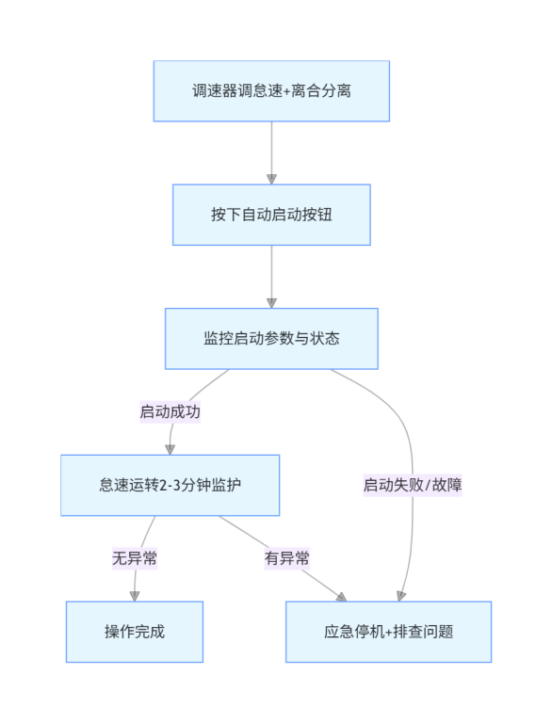
操作流程图
页码：1/1 |  | 版本号：1
表 4.5 调节发动机怠速转速控制操作
项目编号 | 操作项目
OT004 | 调节发动机怠速转速控制操作
安全防护
个人防护装备佩戴；检查区域内严禁明火、吸烟。
注意事项
若调节后出现转速波动、怠速不稳等问题，需排查调速器故障、进气系统漏气或燃油供给异常，禁止盲目重复调整。
保障设施、保障设备（工具）、人力人员需求
1）保障设施、保障设备(工具)
序号 | 名称 | 规格 / 型号 | 数量及单位 | 备注
1 | 数字转速表 | 测量范围0-3000r/min，精度±1r/min | 1台 | 实时精准监测转速，确保调节值符合技术标准
2 | 精密扭矩螺丝刀 | 量程0-50N·m，带力矩锁定功能 | 1把 | 用于小幅微调调速螺钉，避免用力过猛导致转速突变
3 | 应急停机按钮 | 瞬时动作型，额定电流≥发动机工作电流 | 1个 | 置于操作手可及处，转速失控等异常时快速停机
4 | 降噪耳塞 | 降噪值≥25dB，符合GB/T 23466-2009标准 | 1副 | 减少发动机运转噪音对操作人员听力的损伤
5 | 警示标识牌 | “旋转部件，禁止靠近”，尺寸30cm×40cm | 1块 | 放置于操作区域，防止无关人员误入引发安全事故
2）人力人员
序号 | 专业 | 人数 | 技能等级 | 备注
1 | 船舶动力机械专业 | 1 人 | 中级及以上 | 精通调速机构原理，可使用专业工具小幅精准调节怠速，能实时监测转速及发动机运转状态，处理调节过程中的转速波动问题
2 | 设备安全管理专业 | 1 人 | 初级及以上 | 负责作业现场安全监护，核查防护装备佩戴、环境风险管控，处置燃油泄漏等突发情况

操作步骤
- 确认发动机暖机完成、处于空载怠速状态，将转速表对准监测位置。
- 用精密扭矩螺丝刀小幅微调调速螺钉，每次调整后稳定 30 秒，观察转速表读数。
- 反复微调至转速符合技术标准，锁定调速螺钉。
- 持续监护 5 分钟，确认转速稳定、发动机运转无异常，即完成操作；若出现转速失控，立即按下应急停机按钮。
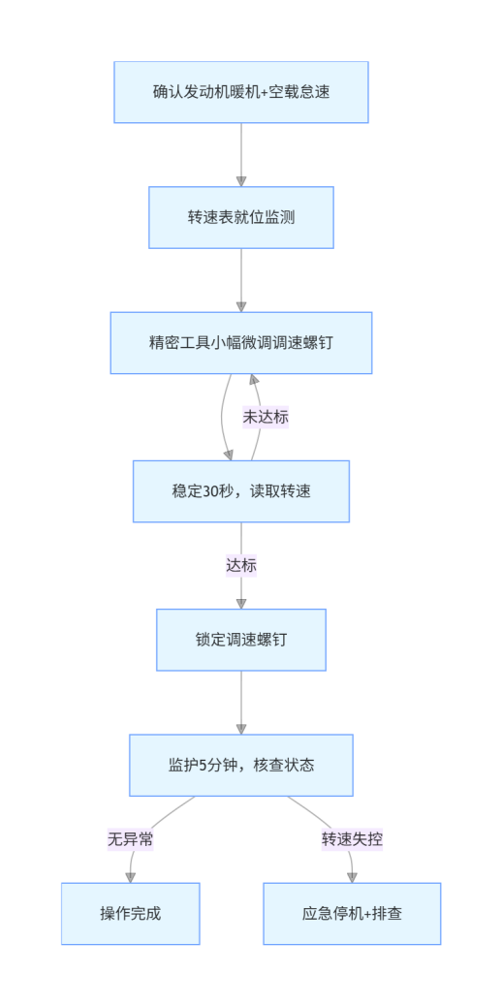
操作流程图
页码：1/1 |  | 版本号：1
表 4.6 调节发动机负荷输出控制操作
项目编号 | 操作项目
OT005 | 调节发动机负荷输出控制操作
安全防护
个人防护装备佩戴；检查区域内严禁明火、吸烟。
注意事项
若加载过程中出现转速波动、异响、剧烈振动、油压下降、温度骤升等异常，立即停止加载
保障设施、保障设备（工具）、人力人员需求
1）保障设施、保障设备(工具)
序号 | 名称 | 规格 / 型号 | 数量及单位 | 备注
1 | 数字负荷监测仪 | 测量范围0-120%额定负荷，精度±0.5% | 1台 | 实时精准监测负荷变化，确保调节幅度符合“不超额定负荷10%”的规范
2 | 多参数监测仪表 | 可同步监测转速、油压、水温、排气温度 | 1套 | 加载过程中同步追踪核心参数，及时发现转速波动、温度骤升等异常
3 | 应急停机按钮 | 瞬时动作型，额定电流≥发动机工作电流，IP65防护 | 1个 | 安装于操作区易触及处，负荷调节异常时可快速切断系统
4 | 负荷调节专用工具 | 适配发动机负荷控制器接口，带力矩调节功能 | 1套 | 用于平稳渐进调节负荷，避免手动操作导致负荷骤变
5 | 干粉灭火器 | MFZ/ABC4型，有效喷射距离≥3米 | 1具 | 放置在操作区域10米内，应对负荷调节中可能出现的燃油泄漏火情
6 | 安全警示标识牌 | “负荷调节作业，禁止靠近”，尺寸30cm×40cm | 1块 | 置于操作区域入口处，防止无关人员误入引发安全事故
2）人力人员
序号 | 专业 | 人数 | 技能等级 | 备注
1 | 船舶动力机械专业 | 1 人 | 中级及以上 | 精通负荷调节原理，可按 “渐进加载 / 卸载” 规范操作，能通过多参数仪表实时监测状态，及时处理负荷漂移、转速波动等问题
2 | 设备安全管理专业 | 1 人 | 初级及以上 | 负责作业现场安全监护，核查防护装备佩戴、环境风险管控，处置燃油泄漏等突发情况

操作步骤
- 确认发动机暖机完成、参数正常，启动负荷监测与多参数仪表。
- 按 “每次不超额定负荷 10%” 原则，用专用工具平稳渐进加载 / 卸载，每步调整后稳定 1-2 分钟。
- 密切监控负荷值及转速、油压等参数，无异常再继续调整。
- 达到目标负荷后稳定运行 10-15 分钟复核，无波动即完成操作；异常则立即减载停机排查。
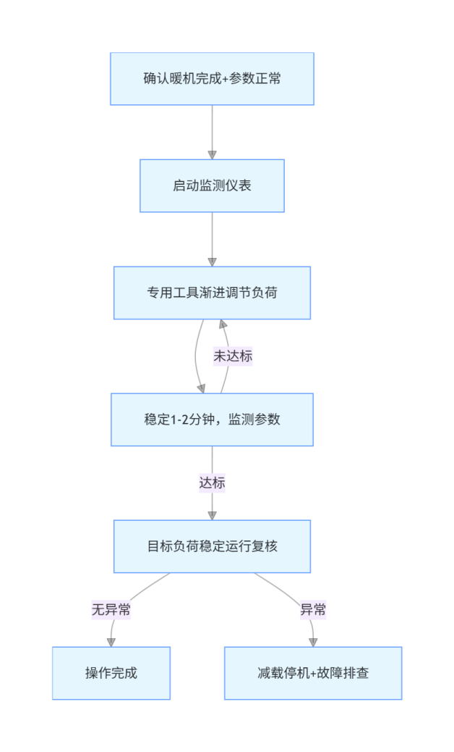
操作流程图
页码：1/1 |  | 版本号：1
表 4.7 监控发动机运行参数记录操作
项目编号 | 操作项目
OT006 | 监控发动机运行参数记录操作
安全防护
个人防护装备佩戴；检查区域内严禁明火、吸烟。
注意事项
若出现参数骤变（如转速突升 / 突降、油压骤降），需立即触发预警。
保障设施、保障设备（工具）、人力人员需求
1）保障设施、保障设备(工具)
序号 | 名称 | 规格 / 型号 | 数量及单位 | 备注
1 | 多参数集成监测仪 | 可监测转速、油压、水温等6项以上参数，精度±0.5%，带数据锁定功能 | 1台 | 实现核心参数同步监测，避免单仪表读取的时间差导致数据关联失真
2 | 标准化参数记录表格 | 含工况、时间、各参数项、异常备注栏，A4规格 | 1本（50页） | 规范记录格式，确保参数项完整、可追溯，便于后续数据整理分析
3 | 电子记录仪 | 存储容量≥16GB，支持定时自动记录，可导出Excel格式，续航≥8小时 | 1台 | 适配长时间运行监测，减少人工记录误差，方便数据备份和后期追溯
4 | 高精度秒表 | 计时精度±0.01秒，带定时提醒功能 | 1块 | 确保按预设时间间隔（如5分钟/15分钟）精准记录，避免记录时间混乱
5 | 应急通讯设备 | 对讲机，有效通讯距离≥500米，待机时间≥24小时 | 1对 | 发现参数异常时，可快速与发动机操作人员联动，避免故障扩大
6 | 仪表校验工具包 | 含标准信号源、校准砝码，适配常用监测仪表型号 | 1套 | 操作前快速校验仪表精度，确保监测数据真实可靠，避免因仪表失准导致误判
2）人力人员
序号 | 专业 | 人数 | 技能等级 | 备注
1 | 船舶动力机械专业 | 1 人 | 中级及以上 | 精通各类监测仪表操作，能精准读取并规范记录参数，可识别数据异常波动，掌握应急联动流程
2 | 设备安全管理专业 | 1 人 | 初级及以上 | 负责作业现场安全监护，核查防护装备佩戴、环境风险管控，处置燃油泄漏等突发情况

操作步骤
- 操作前校验监测仪表和记录仪，准备标准化记录表格。
- 明确发动机工况及记录间隔，启动监测设备待数据稳定后，按间隔精准读取并同步记录各项参数。
- 发现异常时缩短记录间隔、标注详情并联动操作人员。
- 记录完成后整理核对数据，备份存档并收纳设备。
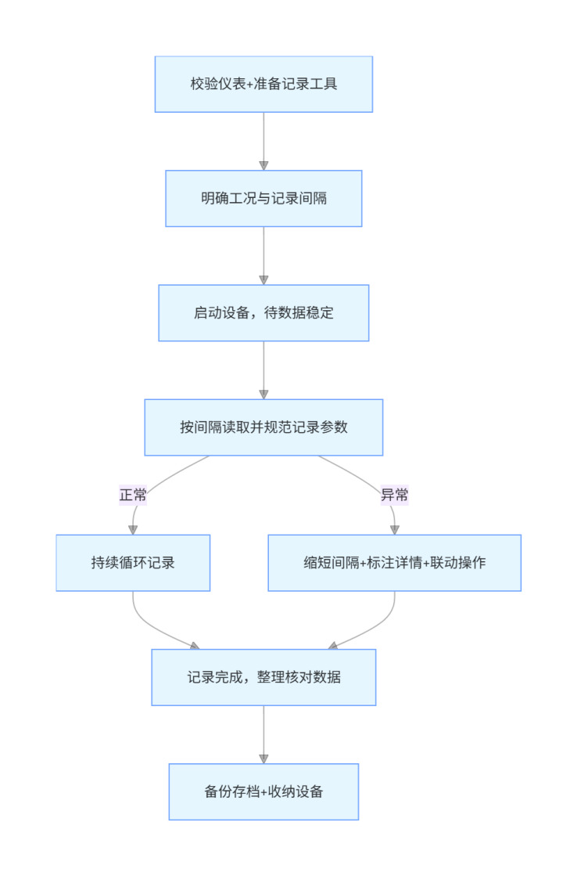
操作流程图
页码：1/1 |  | 版本号：1
表 4.8 分析发动机运行状态趋势操作
项目编号 | 操作项目
OT007 | 分析发动机运行状态趋势操作
安全防护
个人防护装备佩戴；检查区域内严禁明火、吸烟。
注意事项
分析结论需客观严谨，避免绝对化表述。
保障设施、保障设备（工具）、人力人员需求
1）保障设施、保障设备(工具)
序号 | 名称 | 规格 / 型号 | 数量及单位 | 备注
1 | 数据处理分析软件 | 支持多参数联动分析、趋势曲线绘制，可导入Excel/CSV格式数据，带异常阈值预警功能 | 1套 | 实现原始数据标准化处理、多工况趋势对比，快速识别参数持续偏移等异常趋势
2 | 高性能分析电脑 | CPU≥i5，内存≥16GB，硬盘≥512GB，配备高清显示屏，支持多窗口数据对比 | 1台 | 满足大数据量（多周期运行记录）处理需求，保障分析软件流畅运行及趋势图清晰展示
3 | 标准化趋势分析模板 | 含数据预处理表、多参数趋势对比图框架、工况关联标注栏、结论输出模块，A4规格 | 1套（电子档+纸质档各1份） | 规范分析流程，确保不同批次分析结果格式统一，便于数据追溯和团队共享
4 | 高精度打印机 | 支持彩色打印，分辨率≥1200dpi，可打印A3/A4规格趋势曲线图、分析报告 | 1台 | 用于输出纸质版趋势分析报告、趋势曲线图，便于存档备案和运维团队线下查阅
5 | 数据存储设备 | 移动硬盘，容量≥2TB，传输速度≥5Gbps，支持加密存储 | 1个 | 备份原始运行数据、预处理数据及最终分析报告，防止数据丢失，保障趋势分析可追溯
6 | 发动机技术手册（含基准参数） | 涵盖对应型号发动机各工况额定参数范围、历史稳定运行基准值、参数关联特性说明 | 1份 | 为趋势分析提供核心基准依据，辅助区分正常波动与异常趋势，避免误判
2）人力人员
序号 | 专业 | 人数 | 技能等级 | 备注
1 | 发动机数据分析专业 | 1 人 | 中级及以上 | 精通发动机运行参数关联特性，能使用分析软件完成数据预处理、趋势曲线绘制与异常识别，可结合工况输出精准分析结论
2 | 技术文档整理专业 | 1 人 | 初级及以上 | 负责整理原始数据、标注工况信息，归档分析报告与趋势图表，协助核对基准参数与历史数据，保障分析结果可追溯

操作步骤
- 先收集完整的发动机运行参数与工况数据，预处理后剔除异常值、统一单位并关联工况标签。
- 用分析软件绘制趋势曲线，结合技术手册基准值，联动多参数对比各工况趋势，识别异常偏移。
- 输出含趋势图、结论及预警建议的分析报告，备份原始数据与报告归档。
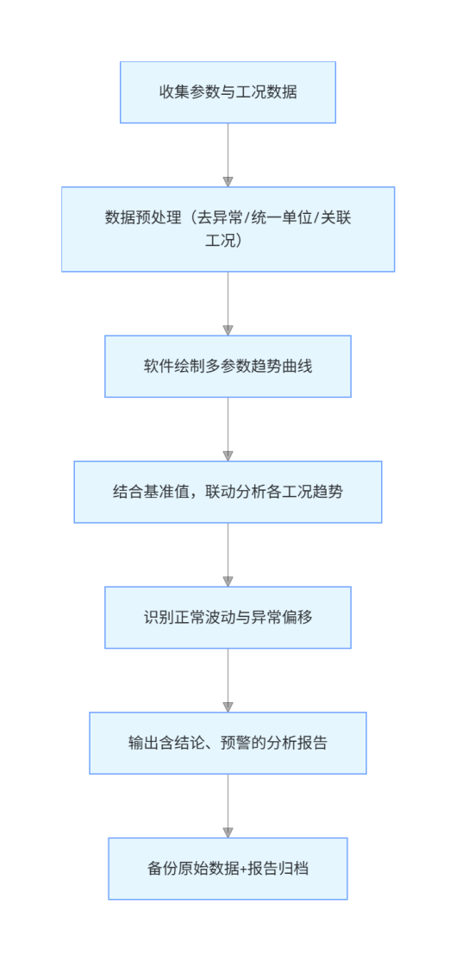
操作流程图
页码：1/1 |  | 版本号：1
表 4.9 执行发动机正常停机流程操作
项目编号 | 操作项目
OT008 | 执行发动机正常停机流程操作
安全防护
个人防护装备佩戴；检查区域内严禁明火、吸烟。
注意事项
若发动机长期停机，需做好防潮、防尘处理。
保障设施、保障设备（工具）、人力人员需求
1）保障设施、保障设备(工具)
序号 | 名称 | 规格 / 型号 | 数量及单位 | 备注
1 | 负荷卸载控制装置 | 适配发动机型号，支持平稳渐进卸载，卸载精度±2%额定负荷 | 1套 | 确保停机前负荷逐步降至空载，避免带负荷直接停机损坏部件
2 | 多参数监测仪表 | 可监测转速、油压、水温，精度±0.5%，带数据锁定功能 | 1台 | 停机前核查核心参数是否正常，异常时及时中止停机流程排查故障
3 | 应急停机按钮 | 瞬时动作型，额定电流≥发动机工作电流，IP65防护 | 1个 | 安装于操作区易触及处，停机过程中出现转速骤降、异响等异常时快速停机
4 | 红外测温仪 | 测量范围-20℃~800℃，精度±1℃，响应时间≤0.5秒 | 1台 | 停机后检测涡轮增压器、缸体等部件温度，确认正常降温无局部过热
5 | 标准化停机记录表格 | 含停机时间、工况、参数、异常备注栏，A4规格 | 1本（50页） | 规范记录停机全流程信息，便于后续故障追溯和运维管理
6 | 巡检手电筒 | 强光型，续航≥8小时，防水等级IPX4 | 1把 | 停机后用于检查发动机有无油液泄漏、部件松动等情况，适配昏暗操作环境
2）人力人员
序号 | 专业 | 人数 | 技能等级 | 备注
1 | 船舶动力机械专业 | 1 人 | 中级及以上 | 精通正常停机流程，可规范完成负荷卸载、参数核查、停机指令执行，能处置停机过程中转速骤降等异常
2 | 设备安全管理专业 | 1 人 | 初级及以上 | 负责作业现场安全监护，核查防护装备佩戴、环境风险管控，处置燃油泄漏等突发情况

操作步骤
- 先逐步卸载发动机负荷至空载，保持空载稳定运转 3-8 分钟（依机型调整）。
- 核查机油压力、水温等参数无异常后，电控机型按面板 “正常停机” 指令操作，机械机型调至怠速后关闭燃油开关或按停机按钮。
- 发动机停转后，关闭相关阀门，巡检有无泄漏，记录停机信息。
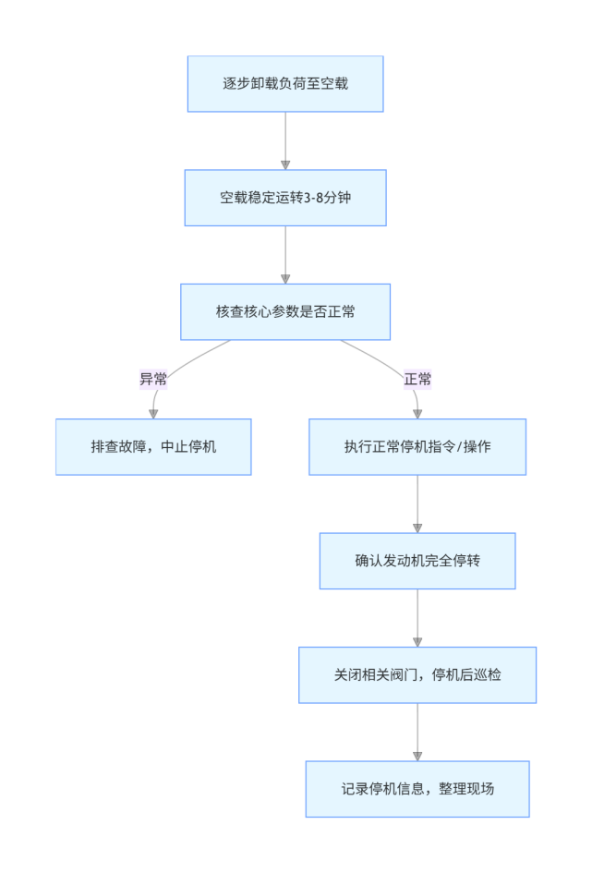
操作流程图
页码：1/1 |  | 版本号：1
表 4.10 执行发动机待机模式切换操作
项目编号 | 操作项目
OT009 | 执行发动机待机模式切换操作
安全防护
个人防护装备佩戴；检查区域内严禁明火、吸烟。
注意事项
若出现转速波动过大、熄火风险，立即退出切换流程。
保障设施、保障设备（工具）、人力人员需求
1）保障设施、保障设备(工具)
序号 | 名称 | 规格 / 型号 | 数量及单位 | 备注
1 | 高精度转速表 | 测量范围0-3000r/min，精度±1r/min，带待机转速阈值预警 | 1台 | 实时监测切换过程及待机期间转速，避免转速波动过大或过低导致故障
2 | 多参数监测仪 | 可同步监测机油压力、电池电压、冷却液温度，数据刷新频率≥1次/秒 | 1台 | 切换前后及待机期间核查核心参数，及时发现油压不足、电池亏电等异常
3 | 负荷卸载控制装置 | 适配发动机型号，支持平稳渐进卸载，卸载时间可调节（0-5分钟） | 1套 | 确保切换前负荷完全卸载至空载，避免带负荷切换损伤调速系统
4 | 应急停机按钮 | 瞬时动作型，额定电流≥发动机工作电流，IP65防护等级 | 1个 | 安装于操作区易触及处，切换过程中出现转速骤变、熄火风险时快速停机
5 | 燃油加热/保温装置 | 适配对应燃油型号，加热功率500-1000W，带温度自动控制功能 | 1套 | 低温环境下保障待机期间燃油不结蜡，避免油路堵塞导致待机失败
6 | 待机模式操作指引手册 | 含不同机型切换步骤、参数阈值、异常处置流程，A4规格彩色印刷 | 1份 | 规范操作流程，辅助操作人员精准完成切换，减少误操作风险
2）人力人员
序号 | 专业 | 人数 | 技能等级 | 备注
1 | 发动机模式切换操作专业 | 1 人 | 中级及以上 | 精通电控 / 机械机型待机切换流程，能规范完成负荷卸载、模式指令操作，可处置切换中转速波动等异常
2 | 待机状态监测辅助专业 | 1 人 | 初级及以上 | 负责同步监测切换及待机期间核心参数，记录数据，协助检查辅助系统运行状态，及时反馈异常情况

操作步骤
- 先逐步卸载发动机负荷至空载，核查机油压力、水温等参数正常后，机械机型缓慢将调速手柄调至待机怠速档位，电控机型通过面板选择 “待机模式”。
- 切换中监测转速，稳定后确认辅助系统启动。
- 待机期间定时巡检参数，退出时渐进提升转速至正常怠速。
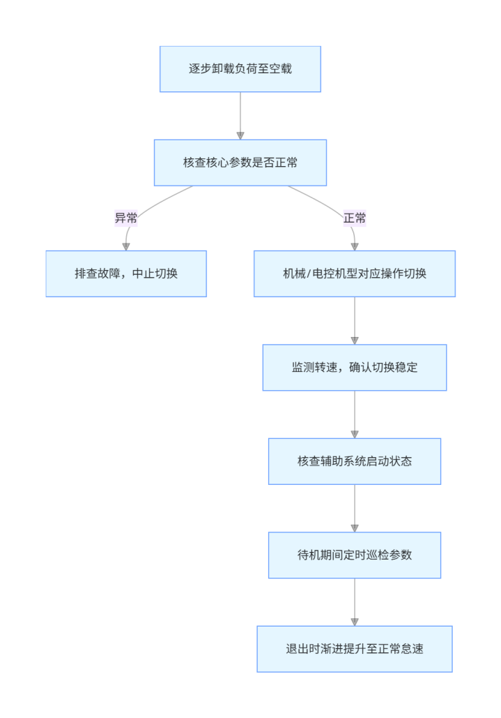
操作流程图
页码：1/1 |  | 版本号：1
表 4.11 整理发动机操作全流程记录操作
项目编号 | 操作项目
OT010 | 整理发动机操作全流程记录操作
安全防护
个人防护装备佩戴；检查区域内严禁明火、吸烟。
注意事项
若发现数据缺失、矛盾或字迹模糊，需立即与操作人员核实补充，严禁擅自修改原始数据。
保障设施、保障设备（工具）、人力人员需求
1）保障设施、保障设备(工具)
序号 | 名称 | 规格 / 型号 | 数量及单位 | 备注
1 | 标准化记录表格 | 含全操作环节、参数项、时间间隔及异常备注栏，A4规格 | 1本（50页） | 规范记录格式，确保信息完整可追溯
2 | 电子记录仪 | 存储≥16GB，支持定时记录，可导出PDF/Excel，续航≥8小时 | 1台 | 辅助纸质记录，减少人工误差，便于数据备份
3 | 防水记录用笔 | 不易褪色，适配潮湿操作环境 | 2支 | 确保纸质记录字迹清晰、长期留存
4 | 数据整理用电脑 | CPU≥i5，内存≥8GB，含数据处理基础软件 | 1台 | 用于数据汇总、校验及电子档案生成
5 | 档案存储柜 | 防潮防蛀，带分区索引功能 | 1组 | 存放纸质记录档案，保障存档安全
2）人力人员
序号 | 专业 | 人数 | 技能等级 | 备注
1 | 发动机操作记录专业 | 1 人 | 中级及以上 | 精通全流程记录规范，能精准记录参数与操作，发现数据问题及时核实
2 | 数据整理归档专业 | 1 人 | 初级及以上 | 负责整理记录数据、校验完整性，按规范归档纸质与电子档案，严禁擅自修改数据

操作步骤
- 操作前准备标准化表格与记录工具，前置记录发动机基础信息与环境条件。
- 按预设间隔实时记录各环节操作动作与核心参数，详细标注异常情况。
- 操作完成后整理数据，若发现缺失、矛盾或字迹模糊，立即与操作人员核实补充，严禁擅自修改原始数据。
- 最后分类汇总数据，按规范完成纸质与电子档案归档。
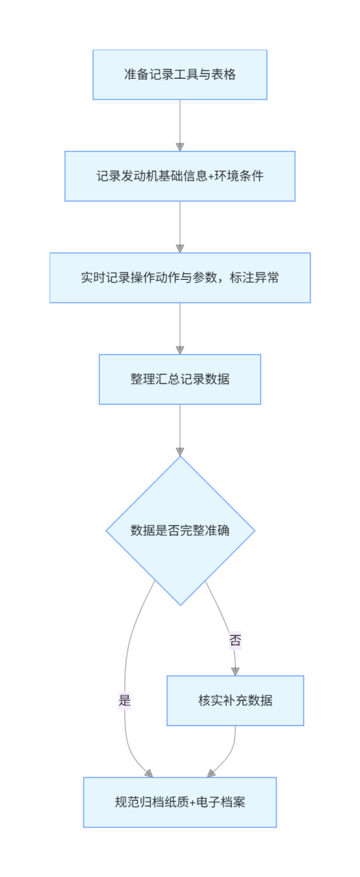
操作流程图
页码：1/1 |  | 版本号：1

4.2.2应急操作程序
表 4.12 执行发动机紧急停机操作
项目编号 | 操作项目
OT011 | 执行发动机紧急停机操作
安全防护
个人防护装备佩戴；检查区域内严禁明火、吸烟。
注意事项
仅在出现致命故障（如油压骤降、机体起火、转速失控）或人身安全受威胁时使用，严禁误触紧急停机装置。
保障设施、保障设备（工具）、人力人员需求
1）保障设施、保障设备(工具)
序号 | 名称 | 规格 / 型号 | 数量及单位 | 备注
1 | 紧急停机按钮 | 瞬时动作型，额定电流≥发动机工作电流，IP65防护，带锁定功能 | 1个 | 安装于操作区易触及处，标识清晰，定期校验功能
2 | 故障警示标识 | 反光材质，含“紧急停机，禁止启动”字样，A3规格 | 2块 | 停机后放置于发动机操作面板及周边显眼位置
3 | 应急照明设备 | 强光手电筒，续航≥8小时，防水等级IPX4 | 1把 | 适配昏暗环境下的故障排查与现场处置
4 | 紧急停机记录表格 | 含停机时间、原因、工况、处置措施等栏目，A4规格 | 1本（30页） | 用于规范记录紧急停机全流程信息，便于追溯
5 | 消防器材 | 干粉灭火器，规格2kg，压力正常，在有效期内 | 1组 | 应对发动机起火等极端紧急情况
2）人力人员
序号 | 专业 | 人数 | 技能等级 | 备注
1 | 发动机应急操作专业 | 1 人 | 中级及以上 | 精通紧急停机触发条件与操作流程，能快速处置停机后现场，排查初步故障
2 | 应急现场辅助专业 | 1 人 | 初级及以上 | 负责设置警示标识、协助记录信息、准备应急工具，配合故障排查与现场防护

操作步骤
- 确认满足紧急停机条件后，立即按下紧急停机按钮并保持1-2秒，确认发动机停转。
- 迅速切断燃油、电源，设置警示标识。
- 排查故障原因并记录停机时间、触发原因等信息，未排除故障前严禁重启发动机。
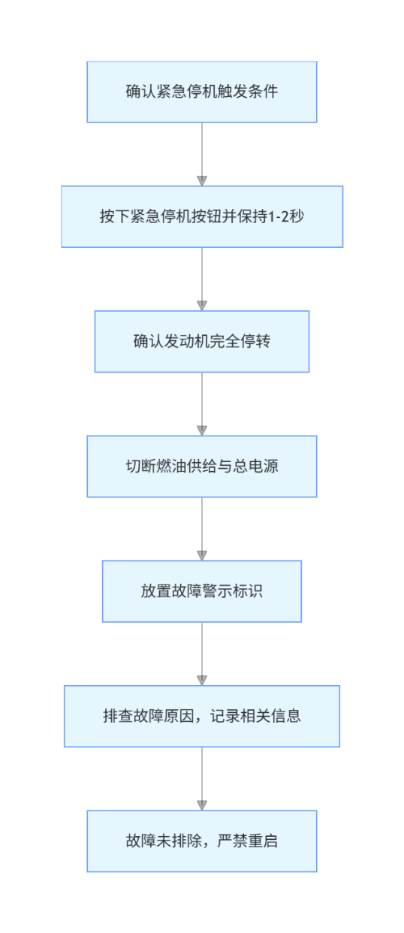
操作流程图
页码：1/1 |  | 版本号：1
表 4.13 执行发动机超温故障应急处理操作
项目编号 | 操作项目
OT012 | 执行发动机超温故障应急处理操作
安全防护
个人防护装备佩戴；检查区域内严禁明火、吸烟。
注意事项
严禁带负荷直接停机。
保障设施、保障设备（工具）、人力人员需求
1）保障设施、保障设备(工具)
序号 | 名称 | 规格 / 型号 | 数量及单位 | 备注
1 | 高精度测温仪 | 测量范围-20℃~800℃，精度±1℃，响应时间≤0.5秒 | 1台 | 精准核实发动机缸体、冷却液、机油温度，确认超温程度
2 | 应急冷却辅助装置 | 便携式冷却风扇/备用冷却泵，适配发动机冷却系统接口 | 1套 | 主冷却系统故障时，临时增强冷却效果，缓解超温趋势
3 | 冷却系统检测工具包 | 含压力表、泄漏检测仪、散热器清理工具，适配常用发动机型号 | 1套 | 快速排查冷却液泄漏、散热器堵塞、水泵故障等核心问题
4 | 应急通讯设备 | 对讲机，有效通讯距离≥500米，待机时间≥24小时 | 1对 | 超温处置过程中，与负荷控制、维修团队快速联动，协同操作
5 | 应急停机按钮 | 瞬时动作型，额定电流≥发动机工作电流，IP65防护等级 | 1个 | 超温持续加剧时，快速执行紧急停机，避免部件严重损坏
6 | 超温故障应急记录表格 | 含超温时间、参数、处置步骤、故障原因等栏目，A4规格 | 1本（30页） | 规范记录应急处置全流程信息，便于后续故障追溯分析
2）人力人员
序号 | 专业 | 人数 | 技能等级 | 备注
1 | 发动机应急处置专业 | 1 人 | 中级及以上 | 精通超温故障处置流程，能规范完成负荷卸载、冷却系统排查、紧急停机操作，判断故障根源
2 | 应急辅助监测专业 | 1 人 | 初级及以上 | 负责实时监测温度变化、记录处置数据，协助操作应急冷却装置、设置警示标识，反馈异常情况

操作步骤
- 发现超温报警后，立即核对温度数据确认故障。
- 逐步卸载负荷至空载，开启冷却系统最大冷却模式。
- 用检测工具排查冷却系统故障，若超温持续加剧，立即执行紧急停机。
- 停机后记录处置信息，待发动机降温后再深入检修，严禁盲目加注冷水。
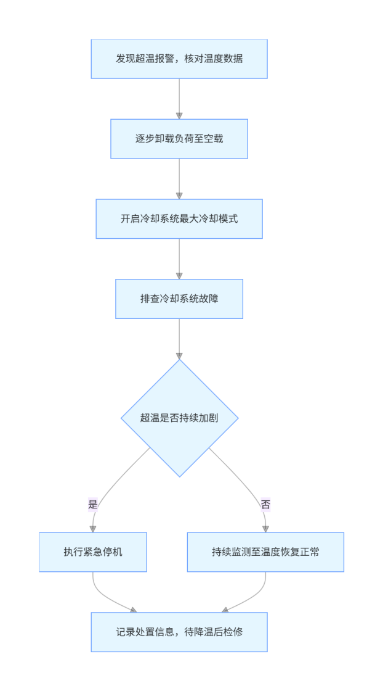
操作流程图
页码：1/1 |  | 版本号：1
表 4.14 执行发动机油压低应急处置操作
项目编号 | 操作项目
OT013 | 执行发动机油压低应急处置操作
安全防护
个人防护装备佩戴；检查区域内严禁明火、吸烟。
注意事项
不得随意拆卸机油管路或放油螺栓，防止机油喷溅引发安全事故。
保障设施、保障设备（工具）、人力人员需求
1）保障设施、保障设备(工具)
序号 | 名称 | 规格 / 型号 | 数量及单位 | 备注
1 | 高精度机油压力表 | 测量范围0-1.6MPa，精度±0.01MPa，支持现场校验 | 1台 | 精准核实机油压力数值，排除原车仪表故障误报问题
2 | 应急机油补充套装 | 含同型号专用机油（10L/桶）、加油壶、漏斗，密封性能良好 | 1套 | 确认无泄漏时，可快速补充机油，临时缓解油压低问题
3 | 机油泄漏检测工具 | 含荧光剂、紫外线灯、听诊器，适配发动机各管路接口 | 1套 | 快速定位机油泄漏点（如管路破损、油封老化）或判断油泵故障
4 | 紧急停机按钮 | 瞬时动作型，额定电流≥发动机工作电流，IP65防护等级 | 1个 | 油压持续偏低或出现金属异响时，快速执行紧急停机，避免部件损坏
5 | 油压低应急处置记录表格 | 含故障时间、油压数值、处置步骤、故障迹象等栏目，A4规格 | 1本（30页） | 规范记录应急处置全流程信息，便于后续故障追溯与分析
2）人力人员
序号 | 专业 | 人数 | 技能等级 | 备注
1 | 发动机应急运维专业 | 1 人 | 中级及以上 | 精通油压低故障处置流程，能规范完成负荷卸载、故障排查、紧急停机操作，判断故障根源（泄漏/油泵故障等）
2 | 应急监测辅助专业 | 1 人 | 初级及以上 | 负责实时监测油压变化、记录处置数据，协助操作检测工具、补充机油，发现异常（如泄漏、异响）立即反馈

操作步骤
- 发现油压低报警后，立即核对油压数据并结合异响、泄漏痕迹确认故障。
- 迅速卸载负荷至空载怠速，严禁强行作业。
- 用检测工具排查泄漏或油泵故障，必要时补充同型号机油。
- 若油压仍偏低或出现金属异响，立即紧急停机，记录处置信息后待检修，禁止频繁启动。
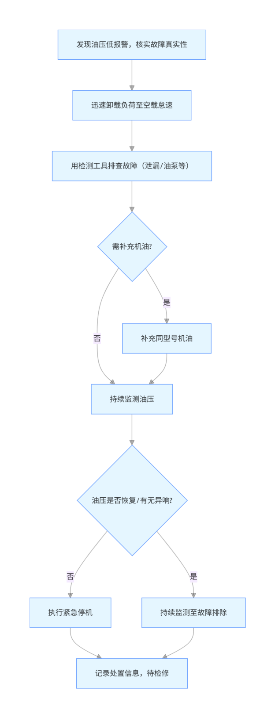
操作流程图
页码：1/1 |  | 版本号：1
表 4.15 执行发动机异常振动应急处理操作
项目编号 | 操作项目
OT014 | 执行发动机异常振动应急处理操作
安全防护
个人防护装备佩戴；检查区域内严禁明火、吸烟。
注意事项
不得随意拆卸机油管路或放油螺栓，防止机油喷溅引发安全事故。
保障设施、保障设备（工具）、人力人员需求
1）保障设施、保障设备(工具)
序号 | 名称 | 规格 / 型号 | 数量及单位 | 备注
1 | 便携式振动检测仪 | 测量范围0.1-100mm/s，精度±5%，支持多部位数据对比 | 1台 | 精准测量振动幅度，定位振动核心部位，辅助判断故障严重程度
2 | 故障警示标识 | 反光材质，含“异常振动，禁止靠近”字样，A3规格 | 2块 | 放置于发动机周边显眼位置，划定警戒区域，防止无关人员进入
3 | 专业听诊器 | 适配发动机金属部件，拾音清晰，可区分不同异响类型 | 1个 | 辅助排查振动伴随的异响来源，判断轴承、齿轮等部件故障
4 | 应急通讯设备 | 对讲机，有效通讯距离≥500米，待机时间≥24小时 | 1对 | 处置过程中与负荷控制、维修团队联动，避免单人操作遗漏风险
5 | 紧急停机按钮 | 瞬时动作型，额定电流≥发动机工作电流，IP65防护等级 | 1个 | 振动加剧或出现部件脱落风险时，快速执行紧急停机，避免事故扩大
6 | 异常振动应急记录表格 | 含振动发生时间、转速/负荷、部位、处置步骤等栏目，A4规格 | 1本（30页） | 规范记录处置全流程信息，便于后续故障追溯与根源分析
2）人力人员
序号 | 专业 | 人数 | 技能等级 | 备注
1 | 发动机应急处置专业 | 1 人 | 中级及以上 | 精通异常振动故障处置流程，能规范完成负荷卸载、故障排查、紧急停机操作，精准定位振动根源
2 | 应急安全监测专业 | 1 人 | 初级及以上 | 负责设置警戒区域、实时监测振动变化与异响，记录处置数据，协助传递信息，防范安全风险

操作步骤
- 发现异常振动后，立即远离危险区域并设置警戒标识，逐步卸载负荷至空载怠速。
- 用振动检测仪和听诊器排查振动部位与根源，若振动加剧或伴随部件脱落风险，立即紧急停机。
- 记录处置信息，待设备停稳后再深入检修，严禁盲目拆解。
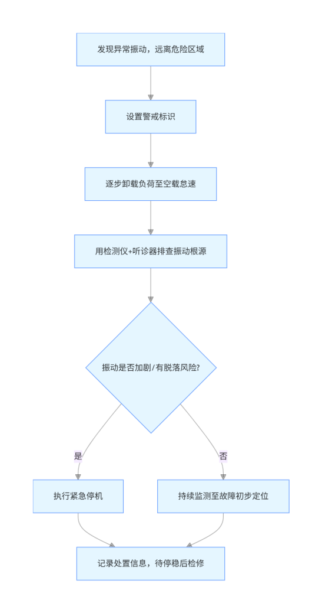
操作流程图
页码：1/1 |  | 版本号：1
表 4.16 执行发动机燃油泄漏应急封堵操作
项目编号 | 操作项目
OT015 | 执行发动机燃油泄漏应急封堵操作
安全防护
个人防护装备佩戴；检查区域内严禁明火、吸烟。
注意事项
不得使用易产生火花的金属工具敲击泄漏部位。
保障设施、保障设备（工具）、人力人员需求
1）保障设施、保障设备(工具)
序号 | 名称 | 规格 / 型号 | 数量及单位 | 备注
1 | 专用燃油封堵工具套装 | 含高压堵漏胶、防爆堵漏夹、快速接头堵帽、柔性密封带，适配多种管路规格 | 1套 | 用于不同部位、不同泄漏量的应急封堵，适配柴油/汽油/燃气泄漏场景
2 | 防静电防护装备 | 防静电服、防化手套、护目镜、防毒面具（适配燃油蒸气） | 1套 | 保障操作人员人身安全，防止静电引发火灾爆炸
3 | 消防应急器材 | 干粉灭火器（2kg）、灭火毯（1.5m×1.5m），在有效期内 | 1组 | 应对可能发生的火灾风险，放置于泄漏处置现场易取用位置
4 | 油污处理工具 | 吸油棉（10片/包）、防爆油桶（20L）、专用油污清洁剂 | 1套 | 用于吸附泄漏燃油、收集废油，避免油污扩散污染环境
5 | 警戒标识与隔离带 | 反光警戒牌（A3规格）、隔离带（50m），标识清晰 | 1套 | 划定危险区域，禁止无关人员进入，防范二次风险
6 | 应急通讯设备 | 防爆对讲机，有效通讯距离≥500米，适配易燃易爆环境 | 1对 | 处置过程中实现安全通讯，避免现场呼喊引发气流扰动
2）人力人员
序号 | 专业 | 人数 | 技能等级 | 备注
1 | 发动机应急封堵专业 | 1 人 | 中级及以上 | 精通燃油泄漏封堵流程，能精准判断泄漏类型并选择适配工具操作，具备应急处置能力
2 | 应急安全防护专业 | 1 人 | 初级及以上 | 负责设置警戒区域、管控现场火源静电，协助穿戴防护装备、准备消防器材，监测现场安全状况

操作步骤
- 发现燃油泄漏后，立即停机并切断燃油供给与总电源，严禁明火和静电。
- 穿戴防静电防护装备，设置警戒区域。
- 观察泄漏部位与量，关闭上游阀门控漏，用专用工具封堵。
- 封堵后监测无复漏，用吸油棉清理油污，记录处置信息，待专业检修。
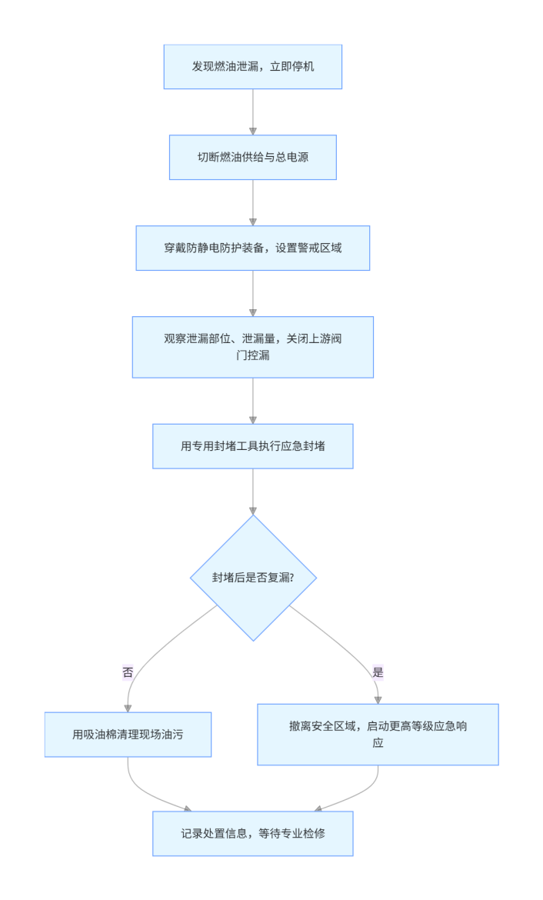
操作流程图
页码：1/1 |  | 版本号：1
表 4.17 执行发动机电气故障应急切换操作
项目编号 | 操作项目
OT016 | 执行发动机电气故障应急切换操作
安全防护
个人防护装备佩戴；检查区域内严禁明火、吸烟。
注意事项
若切换失败，立即停止操作，启动紧急停机或其他应急预案。
保障设施、保障设备（工具）、人力人员需求
1）保障设施、保障设备(工具)
序号 | 名称 | 规格 / 型号 | 数量及单位 | 备注
1 | 绝缘防护装备 | 绝缘手套（耐压≥1000V）、绝缘鞋、绝缘钳、验电笔（量程适配发动机电气系统） | 1套 | 保障操作人员在断电、接线过程中避免触电风险
2 | 备用电气模块/部件 | 含备用电源、应急控制器、常用传感器，适配发动机型号 | 1套 | 用于快速替换故障电气部件，实现应急切换
3 | 电气检测工具 | 万用表（交直流电压/电流/电阻测量）、示波器（信号检测）、线路测试仪 | 1套 | 用于排查故障电气回路、检测备用系统参数，确认切换效果
4 | 应急照明设备 | 防爆手电筒（续航≥8小时，IPX4防水）、应急灯（充电式） | 1套 | 适配昏暗环境下的电气故障排查与切换操作
5 | 警戒标识与隔离带 | 反光警戒牌（A3规格）、隔离带（50m） | 1套 | 划定电气故障处置区域，防止无关人员进入引发安全事故
6 | 电气故障应急切换手册 | 含故障判断、切换步骤、部件接线图、异常处置，A4规格 | 1份 | 规范操作人员流程，避免误操作
2）人力人员
序号 | 专业 | 人数 | 技能等级 | 备注
1 | 发动机电气应急操作专业 | 1 人 | 中级及以上 | 精通电气故障判断与应急切换流程，能规范完成断电、接线、调试操作，处置切换过程中的异常问题
2 | 应急监测辅助专业 | 1 人 | 初级及以上 | 负责佩戴检测工具监测电气参数，协助准备防护装备与备用部件，设置警戒标识，记录处置过程信息

操作步骤
- 发现电气故障后，先判断故障类型与切换条件。
- 佩戴绝缘防护装备，切断故障回路电源并做好标记。
- 按手册启动备用电气系统，完成连接与调试。
- 监测备用系统参数及发动机工况，确认切换成功；若失败，立即停止操作并启动应急预案，记录处置信息。
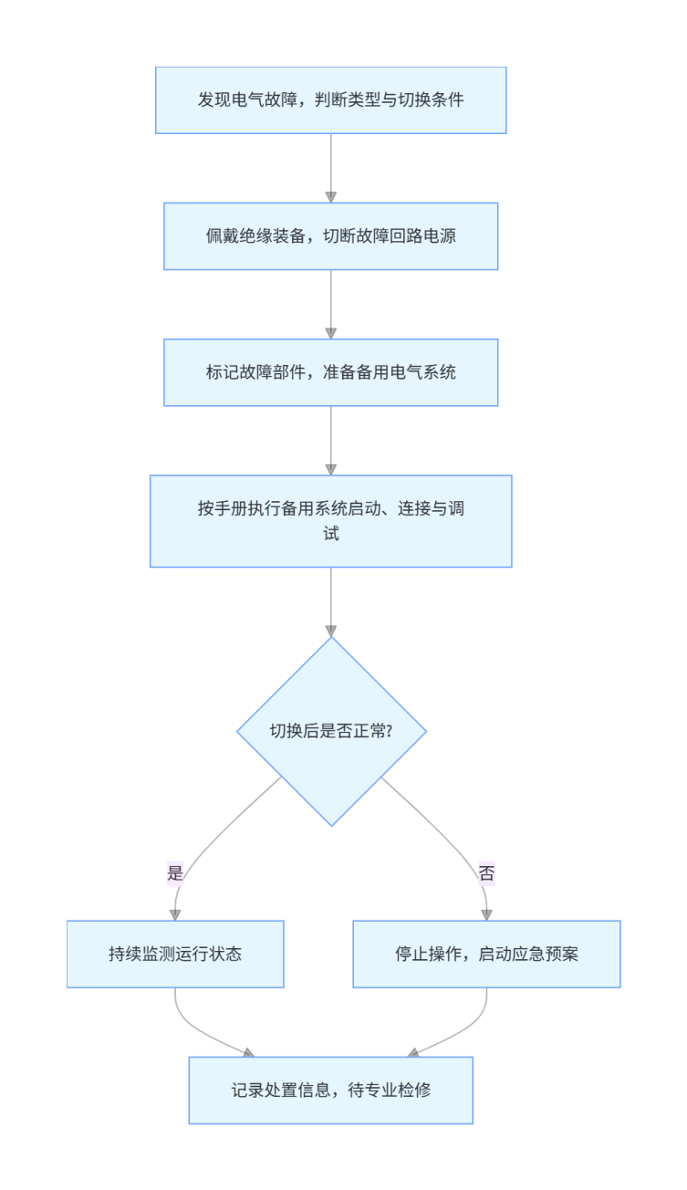
操作流程图
页码：1/1 |  | 版本号：1
表 4.18 分析发动机应急故障原因操作
项目编号 | 操作项目
OT017 | 分析发动机应急故障原因操作
安全防护
个人防护装备佩戴；检查区域内严禁明火、吸烟。
注意事项
严禁在风险未消除时近距离溯源。
保障设施、保障设备（工具）、人力人员需求
1）保障设施、保障设备(工具)
序号 | 名称 | 规格 / 型号 | 数量及单位 | 备注
1 | 综合故障检测套装 | 含万用表、振动检测仪、测温仪、油压表、线路测试仪，适配发动机电气/机械/液压系统 | 1套 | 用于多维度检测故障参数，为原因分析提供数据支撑
2 | 安全防护装备 | 绝缘手套、防化手套、护目镜、安全帽、防静电服，适配不同故障场景 | 1套 | 保障分析过程中操作人员的人身安全，防范触电、泄漏、高温等风险
3 | 辅助分析工具 | 发动机维修手册、故障代码对照表、便携式照明设备、专业听诊器 | 1套 | 协助快速查询故障关联信息，定位疑似故障部位
4 | 记录与通讯设备 | 防水记录本、签字笔、防爆对讲机、数据存储设备 | 1套 | 用于实时记录分析数据，与团队同步信息，保障数据留存完整
5 | 应急警戒设备 | 反光警戒牌、隔离带、警示灯，标识清晰醒目 | 1套 | 划定故障分析区域，防止无关人员进入引发安全事故
2）人力人员
序号 | 专业 | 人数 | 技能等级 | 备注
1 | 发动机故障分析专业 | 1 人 | 中级及以上 | 精通发动机机械、电气、燃油系统故障机理，能规范使用检测工具，结合运行记录精准溯源故障原因
2 | 故障分析辅助专业 | 1 人 | 初级及以上 | 负责准备检测工具与防护装备，记录分析过程及数据，协助开展交叉验证，维护现场警戒秩序

操作步骤
- 先确保设备处于安全状态，设置警戒区域消除二次风险。
- 收集全流程操作记录与故障工况信息，备好检测工具与防护装备。
- 按 “由表及里” 原则，用专业工具检测排查，记录检测数据与疑似故障点。
- 通过交叉验证确认根源，无法确定则上报，全程规范留存分析记录。
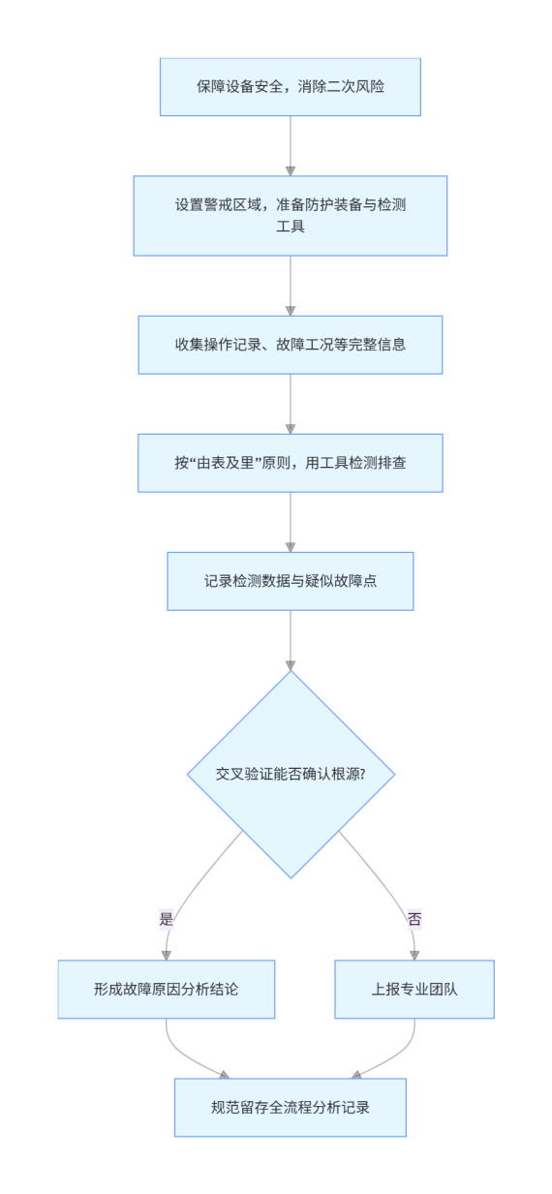
操作流程图
页码：1/1 |  | 版本号：1

4.3战位操作表
表 4.19 战位操作表
序号 | 战位操作项目 | 战位操作人员 | 操作设备或控制台名称 | 安全注意事项 | 战位职责
1 | 发动机启动前检查 | 发动机操作手 | 发动机本体、油液检测工具、电气线路检测仪 | 1. 检查油液（机油、燃油、冷却液）液位时避免滴漏污染；2. 检测电气线路时需确认断电状态，佩戴绝缘手套；3. 严禁在检查区域遗留工具或杂物。 | 1. 全面排查发动机油液、电气、机械部件状态；2. 确认各连接管路无泄漏、紧固件无松动；3. 填写启动前检查记录表，异常情况及时上报。
2 | 发动机启动与怠速调试 | 发动机操作手 | 发动机启动控制台、转速表、油压表、水温表 | 1. 启动时远离发动机旋转部件，防止衣物卷入；2. 密切监测启动过程中转速、油压、水温等参数，异常立即停机；3. 怠速调试时严禁随意触碰油门控制旋钮。 | 1. 按规范流程执行发动机启动操作；2. 调试怠速转速至标准范围，确认各仪表显示正常；3. 排查启动过程中有无异响、泄漏等异常，做好启动记录。
3 | 负荷调节与运行监控 | 发动机操作手+监测员 | 负荷控制控制台、综合参数监测系统、应急通讯设备 | 1. 负荷调节需逐步进行，避免骤加骤减；2. 监测员实时盯控参数变化，发现超温、油压低等异常立即提示操作手；3. 保持通讯畅通，紧急情况及时联动处置。 | 1. 操作手根据指令精准调节发动机负荷；2. 监测员实时记录转速、负荷率、油液参数等运行数据；3. 共同排查运行中的异常迹象，协同处置突发问题。
4 | 待机模式切换操作 | 发动机操作手 | 模式切换控制台、待机转速监测仪、辅助冷却装置 | 1. 切换前需逐步卸载负荷至空载，严禁带负荷切换；2. 监测待机转速是否稳定，辅助冷却装置是否正常启动；3. 切换过程中出现转速波动立即暂停操作。 | 1. 按手册规范执行待机模式切换流程；2. 确认切换后发动机运行参数符合待机标准；3. 检查辅助系统（冷却、润滑）运行状态，做好切换记录。
5 | 应急故障（超温、油压低等）处置 | 发动机操作手+应急处置员 | 紧急停机按钮、故障检测工具套装、应急封堵/冷却设备 | 1. 处置时按“先控风险再排查”原则，优先保障人员安全；2. 操作紧急停机按钮时需保持1-2秒，确认发动机停转；3. 使用应急设备时严格遵循操作规范，避免二次损伤。 | 1. 操作手快速执行负荷卸载、紧急停机等操作；2. 应急处置员使用专业工具排查故障原因，实施临时封堵或冷却；3. 共同记录故障处置过程，上报故障信息及处置结果。
6 | 发动机正常停机与战后检查 | 发动机操作手 | 停机控制台、油液检测工具、清洁工具 | 1. 正常停机需先卸载负荷至空载，怠速运转3-5分钟后再执行停机；2. 战后检查需待发动机降温后进行，避免触碰高温部件；3. 清洁设备时严禁使用明火或腐蚀性清洁剂。 | 1. 按规范流程完成发动机正常停机操作；2. 战后全面检查发动机部件有无磨损、泄漏、过热痕迹；3. 清理操作区域，整理工具设备，填写运行与停机记录表。
7 | 电气系统故障应急切换 | 电气操作手 | 电气故障检测台、备用电气模块、绝缘防护装备 | 1. 切换前必须切断故障回路电源，验电确认无电压后再操作；2. 佩戴绝缘手套、护目镜等防护装备，防止触电或短路火花；3. 严禁在潮湿环境下进行电气切换操作。 | 1. 快速排查电气故障类型与部位，确认切换条件；2. 按手册更换备用电气模块，完成线路连接与调试；3. 监测切换后电气系统运行参数，做好故障与切换记录。

使用期间安全防护及注意事项

安全防护
表 5.1 安全防护
序号 | 操作使用项目 | 安全防护要求 | 备注
1 | 发动机启动前检查（油液、线路、机械部件） | 1. 个人防护：佩戴安全帽、防滑绝缘鞋，检查电气线路时额外佩戴绝缘手套；2. 环境防护：划定检查警戒区域，清理区域内杂物，设置“正在检查，禁止靠近”标识；3. 操作防护：油液检测时使用接油盘防止滴漏，机械部件检查时避免触碰锋利边缘，严禁用手试探旋转部件间隙。 | 需携带工具包规范收纳检测工具，避免工具遗留发动机表面引发运行风险
2 | 发动机启动与怠速调试 | 1. 个人防护：穿戴紧身工作服，袖口、裤脚需收紧，禁止佩戴宽松饰品，长发需盘入安全帽内；2. 操作防护：启动时与发动机旋转部件（风扇、皮带轮等）保持至少1米安全距离，调试时双手操作控制台，严禁单手操作同时触碰其他部件；3. 应急防护：启动控制台旁备好应急停机按钮，熟悉操作方式，出现异常立即停机。 | 启动后需监听发动机运行声音，观察仪表数据，发现异响、参数异常立即处置
3 | 发动机负荷调节与持续运行监控 | 1. 个人防护：监测人员需全程在岗，穿戴工作服，接触控制台时保持手部干燥；2. 设备防护：定期检查控制台按键、仪表灵敏度，避免因设备故障导致误操作；3. 环境防护：保持操作间通风良好，若发动机存在尾气泄漏风险，需开启尾气处理装置；4. 联动防护：操作手与监测员保持实时通讯，负荷调节前需确认监测员准备就绪。 | 严禁在运行过程中擅自离开操作岗位，确需离开需安排专人顶岗并交接清楚运行状态
4 | 发动机待机模式切换与低负荷运行 | 1. 操作防护：切换前需逐步卸载负荷，严禁带负荷直接切换，操作模式切换按钮时需平稳用力，避免误触其他控制键；2. 参数防护：密切监测切换过程中转速、油压、水温等参数变化，设置参数异常报警阈值；3. 辅助防护：确认辅助冷却、润滑系统正常启动，避免待机状态下因散热不足导致部件过热。 | 待机期间需定期巡检发动机本体状态，每15分钟记录一次核心运行参数
5 | 超温、油压低等应急故障处置 | 1. 个人防护：处置人员穿戴防高温手套、护目镜，电气故障处置时额外佩戴绝缘装备，燃油泄漏处置时穿戴防静电服；2. 应急防护：按“先控风险再排查”原则，优先切断相关系统电源/燃油供给，设置应急警戒标识；3. 器材防护：备好应急冷却、封堵、检测工具，确保工具处于完好可用状态，消防器材放置在易取用位置。 | 处置过程中严禁盲目拆解部件，无法控制故障时立即撤离至安全区域并上报
6 | 发动机紧急停机操作 | 1. 操作防护：确认满足紧急停机条件后，快速按压紧急停机按钮并保持1-2秒，确保发动机完全停转，严禁误触该按钮；2. 后续防护：停机后立即切断总电源、燃油供给，设置“紧急停机，禁止启动”标识，避免他人误操作；3. 人员防护：停机后不得立即靠近发动机高温部件，待温度降至安全范围再进行后续排查。 | 紧急停机按钮需定期检查灵活性，每月至少开展一次功能测试，确保应急时可用
7 | 发动机停机后维护与清洁 | 1. 个人防护：维护人员佩戴防化手套、护目镜，接触机油、冷却液时避免皮肤直接接触；2. 操作防护：清洁发动机表面时使用专用清洁剂，严禁使用高压水枪直接冲洗电气部件，避免水分渗入导致短路；3. 部件防护：拆卸部件时轻拿轻放，做好标记，避免错装、漏装，维护后及时清理工具和废油。 | 废油、废清洁剂需按环保要求集中收集处理，严禁随意倾倒污染环境

注意事项
表 5.2 注意事项
序号 | 操作使用项目 | 注意事项 | 备注
1 | 启动前备车 | 1. 充分暖机：确保缸套冷却水温度 >45°C，避免热应力损坏。  2. 必须盘车：盘车1-2圈，确认转动无卡阻、无异物。  3. 必须冲车：打开示功阀，用启动空气冲走气缸内可能积存的油、水。  4. 系统驱气：确认燃油、滑油管路中无空气。  5. 参数核查：所有压力（滑油、冷却水、空气）、温度、油位、粘度均在规定范围。 | 冷机启动是磨损主因。不盘车、不冲车可能导致“水击”等严重机械损坏。
2 | 启动操作 | 1. 试车确认：在脱开轴系（或合盘车机）状态下，测试启动、换向功能正常。  2. 启动后观察：立即确认滑油压力建立，各缸排温正常上升，无异常声响。  3. 低速运行：启动后应在低负荷下运行一段时间，进行最终暖机和全面检查。 | 避免连续多次启动失败，防止启动空气耗尽或蓄电池亏电。
3 | 运行监控 | 1. 参数平衡：重点监控各缸排气温度和爆炸压力，差值应在允许范围内（如±5%）。  2. 警惕异常：注意任何不正常的声响、振动、气味或烟色变化。  3. 辅助系统：持续关注燃油粘度、滑油滤器压差、增压器转速等。 | 参数不平衡是故障最早、最明确的征兆。黑烟可能燃烧不良，蓝烟可能烧滑油。
4 | 负荷调节 | 1. 平稳操作：加减速应缓慢、逐级进行，避免突加突卸负荷。  2. 关注喘振：加速时注意增压器喘振边界，防止因进气不足导致喘振。  3. 避免低负荷长运行：低负荷运行易导致燃烧不良、增压器脏堵。 | 剧烈变负荷会导致热应力冲击、零部件疲劳，并可能触发增压器喘振。
5 | 燃油管理 | 1. 切换时机：重油/柴油切换必须在稳定负荷下进行。  2. 停车前换油：计划停车前，必须提前（通常≥1小时）换烧柴油，以净化系统。  3. 油品匹配：确保气缸油碱值与燃油硫含量相匹配。 | 不当的燃油切换或匹配会导致喷油器堵塞、冷车启动困难、气缸腐蚀。
6 | 机动操纵 (进出港) | 1. 加强沟通：与驾驶台保持畅通沟通，预先知晓操纵意图。  2. 遵守换向限制：严格在主机规定转速以下进行换向操作。  3. 准备应急：机动航行时，轮机长或大管轮应在集控室值守。 | 紧急倒车对主机机械部件（曲轴、齿轮）造成巨大冲击，非极端情况严禁使用。
7 | 正常停车 | 1. 逐步降速：停车前应逐步降低负荷，并低速运行一段时间（如15分钟），使温度均匀下降。  2. 延时循环：主机停转后，滑油泵和冷却水泵必须继续运行15-30分钟，以带走残余热量。  3. 完车操作：关闭相关阀门，合上盘车机，防止船舶摇晃导致主机转动。 | 立即停泵会导致高温部件余热无法散出，引起局部过热、滑油结焦。
8 | 应急情况处理 | 1. 安保停车：立即查明警报原因，严禁盲目复位。必须在排除故障后方可按规程复位启动。  2. 单缸停油：若某缸出现严重故障（排温极高、严重敲缸），可切断该缸喷油，降功率运行。  3. 封缸运行：运动件损坏时，严格按规程进行物理隔离和操作限制。 | 盲目复位可能导致故障扩大，引发二次损坏甚至安全事故。
9 | 日常与定期维护 | 1. 按计划执行：严格遵守说明书和体系文件的预防性维护计划。  2. 记录与分析：认真填写日志，定期分析运行参数趋势，进行预测性维护。  3. 备件与物料：只使用规定规格和品质的燃油、滑油、滤器及备件。 | “重使用、轻维护”是主机寿命缩短的主要原因。劣质油品和备件危害巨大。
10 | 人员与纪律 | 1. 持证与熟悉：操作人员必须持证并经过本船主机机型培训。  2. 遵守规程：一切操作以官方说明书和公司体系文件为准，杜绝经验主义。  3. 工前会与沟通：进行重大操作或维修前，必须召开工前会，明确步骤、风险和分工。 | 人为失误是事故的主要根源。良好的纪律和团队沟通是安全的基石。

